**RANCANG BANGUN APLIKASI *WEB* KATALOG PRODUK WISATA KULINER BERBASIS *GEOGRAPHIC* *INFORMATION* *SYSTEM***

**SKRIPSI**

Karya tulis ilmiah ini dibuat sebagai salah satu syarat

untuk memperoleh gelar Sarjana Komputer

**Oleh :**

**M. Safik Aghna**

**NIM : 1506056**



**PROGRAM STUDI TEKNIK INFORMATIKA**

**SEKOLAH TINGGI TEKNOLOGI GARUT**

**2019**

PEDOMAN PENGGUNAAN SKRIPSI

Skripsi tersedia untuk umum di Perpustakaan Sekolah Tinggi Teknologi Garut. Hak cipta ada pada tim peneliti yang dialihkan seluruh hak dan kepentingannya kepada Prodi Teknik Informatika Sekolah Tinggi Teknologi Garut. Setiap pengutipan harus menyertakan sitasi yang dapat ditelusuri di dalam daftar pustaka.

PERNYATAAN KEASLIAN

Saya yang bertanda tangan di bawah ini :

Nama : M. Safik Aghna

NIM : 1506056

Dengan ini menyatakan bahwa Skripsi yang saya buat belum pernah diajukan oleh siapapun untuk mendapatkan gelar akademik, serta mengandung kutipan yang telah dilengkapi dengan sitasi dan tercantum dalam daftar pustaka secara memadai. Saya bersedia menerima sangsi akademik sesuai Peraturan Menteri Pendidikan Nasional Republik Indonesia nomor 17 tahun 2010 apabila terbukti melakukan plagiasi.

Garut, 20 Agustus 2019

Yang Membuat Pernyataan

M. Safik Aghna

1506056

LEMBAR PENGESAHAN

**RANCANG BANGUN APLIKASI *WEB* KATALOG PRODUK WISATA KULINER BERBASIS *GEOGRAPHIC* *INFORMATION* *SYSTEM***

**LAPORAN SKRIPSI**

**Oleh:**

**M. Safik Aghna**

**NIM: 1506056**

Telah diuji dan dinyatakan **LULUS** pada tanggal 20 Agustus 2019

|  |  |
| --- | --- |
| Penguji  Dede Kurniadi, S.Kom.,M.Kom  NIDN: 0402098301 | |
|  |  |
| Skripsi ini telah diperiksa dan disetujui oleh: | |
|  | |
| Pembimbing I  Yosep Septiana, M. Kom,  NIDN: 0408099001 | Pembimbing II  Rd. Erwin Gunadhi Rahayu S.T., M.T.  NIDN: 0411086601 |
|  | |

Mengetahui,

Ketua Program Studi Teknik Informatika,

Dede Kurniadi, S.Kom.,M.Kom

NIDN: 0402098301

ABSTRAK

Wisata kuliner merupakan kegiatan bepergian bersama-sama untuk memperluas informasi atau wawasan0mengenai makanan. Aplikasi *web* katalog dapat menunjang informasi seputar wisata kuliner yang bisa dinikmati dengan mudah oleh semua kalangan masyarakat. Aplikasi seputar kuliner yang ada belum mengakomodir seluruh tempat wisata kuliner yang ada pada suatu wilayah. Penelitian ini bertujuan untuk memberikan informasi seputar wisata kuliner di mulai dari informasi kuliner, lokasi pertama kali wisatawan mengakses aplikasi dengan dilengkapi dengan rute jalan menuju tempat kuliner***.*** Tidak hanya memberikan informasi kepada para wisatawan maupun masyarakat saja, akan tetapi dapat membantu pegiat-pegiat usaha kuliner sebagai media promosi untuk perusahaan kuliner mereka. Dengan menambahkan rute menuju lokasi kuliner yang menerapkan konsep *Geographic* *Information* *System* pada suatu aplikasi dapat memberikan informasi lebih akurat. Teknik pengumpulan data yang digunakan berupa studi pustaka, studi lapangan dengan melakukan observasi, serta studi literatur sejenis. Sedangkan untuk pengembangan aplikasi penulis menggunakan metodologi yang digunakan *Rational Unified Process* yang tahapannya yaitu *inception, elaboration, contruction,* kemudian menggunakan pemodelan *Unified Modelling Language* dan menggunakan metode pengujian *black-box,* serta menerapkan konsep *Geographic* *Information* *System*. Dari hasil penelitian ini dapat ditarik kesimpulan bahwa aplikasi *web* katalog produk wisata kuliner berbasis *Geographic* *Information* *System* ini mampu menyampaikan informasi mengenai tempat wisata kuliner dan membantu mempromosikan perusahaan kuliner, dimulai dari informasi tentang tempat, lokasi serta produknya.

**Kata Kunci :** *Geographic* *Information* *System* *,* Katalog*,* Kuliner, *Web*

*ABSTRACT*

*Culinary tourism is an activity traveling together to get information or insight about food. The catalog application can support information about culinary tourism that can be enjoyed easily by all people. Applications about culinary that have not accommodated all the culinary attractions that exist in an area. This research provides information about culinary starting from culinary information, the location of the first time tourists access the application complete with a route to the culinary place. Not only provide information to tourists and the public, but can help culinary activists as a media campaign for their culinary companies. By adding a route to the culinary location that issues the concept of Geographic Information Systems in an application can provide more accurate information. The technique of collecting data used consists of literature studies, field studies with observation and interviews, and similar literature studies. While for the development of applications the author uses evolution which is used by the Integrated Process Rational stages, namely beginning, elaboration, construction, then using Unified Modeling Language modeling and using black-box testing methods, and using the concept of Geographic Information Systems. From the results of this study, it can be concluded that this Geographic Information System-based culinary product catalog web application provides information about culinary attractions and helps culinary collection companies, starting from information about the place, location and products.*

***Keywords :*** *Catalog, Culinary*, *Geographic* *Information* *System*, *Web*

KATA PENGANTAR

Dengan menyebut nama Allah SWT yang maha pengasih lagi maha0penyayang penulis0memanjatkan puji4serta syukur kepada-Nya karena berkat rahmat dan hidayah-Nya penulis bisa meyusun laporan skripsi ini. Tak lupa shalawat serta salam kita curahkan kepada nabi besar Muhammad S.A.W. tak lupa kepada para saudaranya, para sahabatnya, dan *tabi’ut* dan *tabi’in* nya sampai kepada5kita0selaku umatnya.

Sebagai penulis laporan skripsi ini banyak sekali mendapat dorongan, bantuan, serta bimbingan dari beberapa pihak oleh karena itu, sebagai penulis mengucapkan rasa terima kasih dan penghargaan yang setinggi-tingginya kepada kedua orang tua khususnya Ibu yang sudah memberikan semangat dan doa yang tulus dan juga sebagai penulis mengucapkan rasa terima kasih dan penghargaan yang setinggi-tingginya kepada yang terhormat.

1. Bapak Dr. H. Hilmi Aulawi, ST., MT. selaku Ketua Sekolah Tinggi Teknologi Garut;
2. Bapak Dede Kurniadi, S.Kom., M.Kom., selaku Ketua Program Studi Teknik Informatika Sekolah Tinggi Teknologi Garut;
3. Ridwan Setiawan, S.T., M.Kom., selaku sekretaris Program Studi Teknik Informatika;
4. Yosep Septiana S.Kom., M.Kom.,selaku Dosen Pembimbing I;
5. Raden Erwin Gunadhi Rahayu S.T., M.T., selaku Dosen Pembimbing II, sudah memberikan banyak arahan dan meluagkan banyak waktu, tenaga, pikiran dalam memberikan motivasi dan dorongan dalam penyusunan laporan skripsi;

Tak lupa juga kepada kedua orang tua yang selalu memberikan doa, semangat, dorongan dan motivasi untuk menyelesaikan laporan skripsi ini. Sahabat dan rekan seperjuangan Teknik Informatika B 2015 serta0semua pihak yang tidak0dapat penulis sebutkan satu persatu.

Karena keterbatasan pengetahuan dan pengalaman, penulis yakin masih banyakakekurangan dalam penulisan laporan0skripsi ini oleh karena itu penulis sangat mengharapkan saran dan kritik yang membangun dari pembaca demi kesempurnaan laporan ini. Penulis berharap agar laporan skripsi ini dapat bermanfaat bagi penulis khususnya dan bagi pembaca pada umumnya. Aamiin.

Garut, 20 Agustus 2019

Penyusun

DAFTAR ISI

ABSTRAK…………………………………………………………………………i

*ABSTRACT*………………………………………………………………………..ii

KATA PENGANTAR……………………………………………………………iii

DAFTAR ISI………………………………………………………………………v

DAFTAR GAMBAR…………………………………………………………….vii

DAFTAR TABEL………………………………………………………………...ix

DAFTAR LAMPIRAN…………………………………………………………...ix

1. PENDAHULUAN………………………………………………………………1

1.1. Latar Belakang 1

1.2. Masalah Penelitian 2

1.3. Tujuan Penelitian 3

1.4. Pertanyaan Penelitian 3

1.5. Cakupan Penelitian 3

1.6. Manfaat Penelitian 4

1.7. Sistematika 4

2. TINJAUAN PUSTAKA……………………………………………………….. 6

2.1. Penelitian Rujukan 6

2.2. Kesenjangan Penelitian 7

2.3. Konsep Dasar Rancang Bangun 9

2.4. Aplikasi *Web* 9

2.5. Aplikasi Berbasis *Geographic* *Information* *System* 10

2.6. *Rational Unified Process* 10

2.7. *Unified Modeling Language*  11

2.8. *Software* Pendukung 17

2.9. Katalog Produk Wisata Kuliner 20

3. METODOLOGI PENELITIAN……………………………………………… 21

3.1. *Work Break Down Structure*  21

3.2. Diagram Alur Aktivitas 22

3.3. Sumber Daya Penelitian 26

4. HASIL DAN PEMBAHASAN………………………………………………. 28

4.1. Hasil Penelitian 28

4.1.1. *Inception* 28

4.1.2. *Elaboration* 31

4.1.2.1. Perancangan *Use Case* Diagram 31

4.1.2.2. Perancangan activity diagram 36

4.1.2.2. Perancangan *Sequence* Diagram, 42

4.1.2.3. Perancangan C*lass* Diagram 45

4.1.2.4. Perancangan Tampilan Struktur Menu 46

4.1.2.5. Perancangan *Interface* 48

4.1.3. *Contruction* 52

4.1.3.1. Implementasi aplikasi 52

4.1.4. *Transition* 57

4.2. Pembahasan Hasil 59

4.2.1. Jawaban Penelitian 59

4.2.2. Keselarasan Hasil Penelitian 60

4.2.3. Implikasi Hasil Penelitian 61

4.2.4. Urgensitas Hasil Penelitian 61

4.2.5. Kontribusi Penelitian 61

5. KESIMPULAN DAN SARAN………………………………………………. 63

5.1. Kesimpulan 63

5.2. Saran 63

DAFTAR PUSTAKA…………………………………………………………... 65

DAFTAR GAMBAR

Gambar 2.1. Tahapan *Rational Unified Process* 10

Gambar 2.2. Diagram *Unified Modeling Language* 12

Gambar 3.1. *Work Break Down Structure* 21

Gambar 3.2. Diagram Alur Aktivitas…………………………………………… 22

Gambar 4.1. Proses Bisnis *Web* Wisata Kuliner 29

Gambar 4.2. *Use Case* Diagram Aplikasi…...………………………………….. 32

Gambar 4.3. *Activity* Diagram *Login* Admin 37

Gambar 4.4. *Activity* Diagram Mengelola Informasi 38

Gambar 4.5. *Activity* Diagram Mengelola Kategori 39

Gambar 4.6. *Activity* Diagram Mencari Wisata Kuliner 40

Gambar 4.7. *Activity* Diagram Melihat Lokasi Kuliner 41

Gambar 4.8. *Activity* Diagram Melihat Katalog Kuliner 41

Gambar 4.9. *Activity* Diagram Melihat Kategori kuliner 42

Gambar 4.10. *Sequence* Diagram *Login* Admin 42

Gambar 4.11. *Sequence* Diagram Mengelola Informasi 43

Gambar 4.12. *Sequence* Diagram Mengelola Kategori 43

Gambar 4.13. *Sequence* Diagram Mencari Wisata Kuliner 44

Gambar 4.14. *Sequence* Diagram Melihat Lokasi Kuliner 44

Gambar 4.15. *Sequence* Diagram Melihat Katalog Kuliner 45

Gambar 4.16. *Sequence* Diagram Melihat Kategori kuliner 45

Gambar 4.17. *Class* Pada Aplikasi…………………………………………….... 46

Gambar 4.18. Struktur Menu *User*…...…………………………………………. 47

Gambar 4.18. Struktur Menu Admin………………...…………………………. 47

Gambar 4.19. Rancangan *interface* *Login* Admin 48

Gambar 4.20. Rancangan *Interface* Mengelola Kuliner 48

Gambar 4.21. Rancangan *Interface* Mengelola Kategori 49

Gambar 4.22. Rancangan *Interface* Halaman Utama 50

Gambar 4.23. Rancangan *Interface* Katalog Kuliner 50

Gambar 4.24. Rancangan *Interface* Halaman Kategori 51

Gambar 4.25. Rancangan *Interface* Lihat Kuliner 52

Gambar 4.26. Tampilan *Login* Admin……………………………………...…... 53

Gambar 4.27. Tampilan Mengelola Kuliner 53

Gambar 4.28. Tampilan Mengelola Kategori 54

Gambar 4.29. Tampilan Utama……………...………………………………….. 54

Gambar 4.30. Tampilan Katalog Kuliner……..………………………………... 55

Gambar 4.31. Tampilan Kategori..……………………………………………... 56

Gambar 4.32. Tampilan Lokasi Objek Kuliner 57

DAFTAR TABEL

Tabel 2.1. Kesenjangan Penelitian ………………………………………………..7

Tabel 2.2. Simbol-Simbol Diagram *Use Case* 12

Tabel 2.3. Notasi *Activity* Diagram ……………………………………………...14

Tabel 2.4. Notasi *Sequence* Diagram ……………………………………………14

Tabel 2.5. Simbol-Simbol Pada *Class* Diagram 16

Tabel 3.1. Detail Aktivitas ………………………………………………………24

Tabel 3.2. Sumber Daya Penelitian ……………………………………………...26

Tabel 4.1. Penjelasan Proses Bisnis Web Wisata Kuliner 29

Tabel 4.2. Identifikasi Aktor …………………………………………………….31

Tabel 4.3. Identifikasi *Use Case* ………………………………………………...31

Tabel 4.4. Skenario *Use Case* *Login* Admin 33

Tabel 4.4. Skenario *Use Case* Mengelola Informasi Kuliner 33

Tabel 4.5. Skenario *Use Case* Mengelola Kategori 34

Tabel 4.6. Skenario *Use Case* Mencari Tempat Kuliner 34

Tabel 4.7. Skenario *Use Case* Melihat Lokasi Kuliner 35

Tabel 4.8. Skenario *Use Case* Melihat Katalog Kuliner 36

Tabel 4.9. Skenario *Use Case* Melihat kategori Kuliner 36

Tabel 4.10. Deskripsi Pengujian Kelas-kelas Diagram 57

DAFTAR LAMPIRAN

LAMPIRAN A : SURAT BALASAN DINAS 68

LAMPIRAN B : CLASS DIAGRAM ..………………………………………….69

LAMPIRAN C : PROSES MENAMPILKAN LOKASI KULINER 70

1. PENDAHULUAN

1.1. Latar Belakang

Teknologi infomasi adalah suatu teknologi yang digunakan untuk mengolah4data, termasuk memposes,3mendapatkan,smenyusun,smenyimpan, memanipulasi9data dalamfberbagai cara untuk menghasilkan informasi yang berkualitas, yaitu informasi yangarelevan, akurat dan1tepat waktu, yang digunakan untuk keperluan pribadi, bisnis, dan pemerintahan yang merupakan8 informasi yang stategis untuk pengambilan keputusan (Sutabri, 2014). Dengan adanya perkembangan teknologi dapat diimplementasikan pada wisata industri, salah satunya yaitu wisata kuliner. Kuliner merupakan kebutuhan utama manusia dalam kehidupan sehari-hari di tempat kediamannya atau ketika mereka melakukan perjalanan wisata (Putra, 2014). Wisata kuliner merupakan kegiatan bepergian bersama-sama untuk memperluas wawasan0mengenai makanan(Hidayat, Muslihudin, & Utama, 2016). Aplikasi katalog dapat menunjang informasi seputar wisata kuliner yang bisa dinikmati dengan mudah oleh semua kalangan masyarakat, dengan menambahkan teknologi *Geographic* *Information* *System* (*GIS)* maka para wisatawan akan diberikan lokasi langsung dari tempat wisata kuliner***.*** *GIS* akan memberikan peran yang besar dalam membantu mengorganisasikan informasi-informasi yang diinginkan dan akan diperoleh lebih banyak lagi informasi yang didapatkan (Sulaksono, 2017). Dengan adanya pemetaan kuliner disuatu wilayah membuat para wisatawan dan masyarakat akan mendapatkan informasi seputar wisata kuliner berdasarkan jenis kuliner yang ada pada suatu wilayah atau daerah.

Pada penelitian sebelumnya, yang pertama berjudul “Perancangan Sistem Informasi Kuliner di *Brother Caffe* Berbasis *Web*”. Pada penelitian tersebut perancangan aplikasi berfokus pada satu perusahaan yaitu *Brother Caffe,* maka dari itu aplikasi bisa diadopsi, tidak hanya informasi seputar satu tempat kuliner melainkan bisa mencakup seluruh wisata yang ada didaerah sekitar (Fauzi & Mulyani, 2017). Penelitian kedua berjudul ”Perancangan Sistem Informasi Pemetaan Pariwisata Garut Berbasis *Geographic Information System* dan Android”, dapat membantu memperluas jangkauan5 daerah untuk penyampaian informasi akan objek pariwisata (Basith & Kurniadi, 2017). Penelitian ketiga berjudul “Sistem Informasi Geografis Pariwisata dan Industri Berbasis *Web*” dapat memudahkan pengguna dalam memperoleh informasi secara detail mengenai suatu objek pariwisata (Fitriani & Faturrochman, 2018). Pada penelitian lain yang berjudul “Strategi Promosi Pariwisata Kota Kupang Melalui Pembuatan Media Katalog Wisata”, dengan adanya katalog wisata berkredibilitas4untuk9menyajikan informasi pariwisata yang komprehensif atau lengkap dapat menggugah minat wisatawan datang berkunjung (Kasim, Bessie, & Nyoko, 2017). Berdasarkan penelitian-penelitian yang dirujuk, terlihat bahwa aplikasi katalog dengan memanfaatkan sistem informasi geografis, dapat memudahkan para wisatawan untuk mengetahui informasi seputar kuliner baik makanannya ataupun jarak yang bisa ditempuh. Merujuk pada keempat penelitian sebelumnya, penulis mengambil judulpenelitian Rancang Bangun Aplikasi *Web* Katalog Produk Wisata Kuliner Berbasis *Geographic* *Information* *System*.

1.2. Masalah Penelitian

Berdasarkan latar belakang serta jurnal rujukan yang diambil, terdapat beberapa masalah yaitu sebagai berikut :

1. Terdapat beberapa aplikasi wisata kuliner, hanya saja di aplikasi tersebut berisi informasi tentang satu tempat wisata kuliner saja, belum ada aplikasi yang mengakomodir seluruh tempat wisata kuliner pada suatu wilayah yang ditandai dengan pemetaan wisata kuliner berdasarkan jenisnya.
2. Penyajian *web* pariwisata hanya berupa tekstual sajayang mengakibatkan *web* terlihat kurang menarik;
3. Belum adanya pengkategorian klasifikasi produk sebagai pembeda dari setiap produk wisata yang ada;
4. Belum adanya fitur search / pencarian tempat pariwisata.
5. Hanya sebatas usulan standarisasi katalog aplikasi yang bagus, tetapi belum diaplikasikan ke dalam sebuah aplikasi.

1.3. Tujuan Penelitian

Adapun tujuan0dari penelitian0ini dapat dirumusakan diantaranya adalah untuk :

1. Untuk membuat rancang bangun aplikasi *web* produk wisata kuliner yang dapat menyajikan informasi agar dapat mudah diakses oleh para wisatawan;
2. Untuk membuat aplikasi yang dapat membantu perusahaan kuliner untuk mempromosikan kulinernya.

1.4. Pertanyaan Penelitian

Berdasarkan Masalah Penelitian yang ada diatas terdapat masalah yaitu, diantaranya :

1. Bagaimana membuat rancang bangun aplikasi *web* produk wisata kuliner sehingga dapat menyajikan informasi yang mudah diakses oleh para wisatawan?
2. Bagaimana membuat aplikasi yang dapat membantu perusahaan kuliner untuk mempromosikan kulinernya?

1.5. Cakupan Penelitian

Agar dalam pembahasan ini dapat mengarah pada tujuan yang telah direncanakan, untuk menghindari pembahasan yang bisa melebar, maka penulis membatasi laporan Skripsi ini kedalam beberapa cakupan penelitian ini, adalah sebagai berikut :

1. Aplikasi Katalog Produk Wisata Kuliner Berbasis *web*;
2. Metodologi yang digunakan yaitu *Rational Unfied Process* (*RUP*), yang tahapan diantaranya : *Inception*, *Elaboration*, *Construction*, *Transition;*
3. Dalam aplikasi yang di rancang akan menerapkan konsep *Geographic* *Information* *System* untuk penelitian;
4. Pada aplikasi ini terdapat fitur informasi seputar wisata kuliner yang ada, jadi belum sampai pada administrasi perusahaan wisata atau keuangan maupun pembayaran;
5. Pemetaan wilayah wisata kuliner berdasarkan jenisnya yang digambarkan dengan pemberian *icon* penanda bagi setiap tempat kuliner;
6. Pengguna dari aplikasi adalah wisatawan yang ingin mencari informasi kuliner dan para pelaku usaha kuliner, khususnya yang ada di Kabupaten Garut.

1.6. Manfaat Penelitian

Adapun manfaat dari penelitian ini adalah sebagai berikut :

1. Bagi pengguna (masyarakat) selaku pengguna akhir dari aplikasi ini mendapatkan informasi seputar wisata kuliner;
2. Bagi pengguna (pengusaha) kuliner sebagai media atau alat untuk memberikan informasi untuk mempermudah proses jual beli dan sebagai peningkatan daya saing bagi para pegiat - pegiat unit bisnis kuliner; dan
3. Bagi perkembangan ilmu pengetahuan dan teknologi (IPTEK), dengan menerapkan konsep *geographic* *information* *system* pada *web,* diharapkan dapat berguna bagi perkembangan ilmiah di bidang teknologi.

1.7. Sistematika

Skirpsi ini disusun dengan sistematika sebagai berikut :

1. **PENDAHULUAN**, berisi latar belakang penelitian, masalah penelitian, tujuan penelitian, pertanyaan penelitian, cakupan penelitian dan manfaat penelitian, serta sistematika skripsi;
2. **TINJAUAN PUSTAKA**, berisi penelitian rujukan, kesenjangan penelitian, konsep dasar rancang bangun, aplikasi *web*, aplikasi berbasis *Geographic* *Information* *System (GIS)*, *Rational Unified Process* (*RUP*), *Unified Modelling Language* (*UML*), software pendukung, katalog produk pariwisata.
3. **METODOLOGI PENELITIAN**, berisi tentang metodologiyang digunakan, *Work Break Down Structure (WBS),* diagram alur aktivitas, detail aktivitas, sumber daya penelitian.
4. **HASIL DAN PEMBAHASAN,** berisipenjelasan tentang bagaimana hasil menjawab pertanyaan penelitian, berbeda dari penelitian sebelumnya, dapat mewujudkan manfaat, dan berkontribusi pada area riset terkait.
5. **KESIMPULAN DAN SARAN,** berisi ringkasan penelitian berdasarkan hasil dan pembahasan, serta rekomendasi untuk penelitian selanjutnya terkait kelemahan atau hambatan penelitian.

2. TINJAUAN PUSTAKA

2.1. Penelitian Rujukan

Promosi wisata kuliner merupakan kegiatan untuk mengenalkan tempat pariwisata dan industri produk kuliner yang ada di suatu daerah, khususnya didaerah Garut. Dengan adanya teknologi yang dapat mempermudah akses informasi yang diinginkan, seperti teknologi yang akan dibangun mengenai informasi wisata kuliner, yang dapat diakses dengan. mudah bagi para pecinta kuliner. Dengan adanya teknologi ini dapat membantu masyarakat serta membantu mempromosikan tempat wisata kuliner yang ada di daerah Garut.

Berikut adalah penelitian sebelumnya yang terkait dengan penelitian yang akan dilakukan :

1. Penelitian rujukan pertama berjudul “Perancangan Sistem Informasi Kuliner Di *Brother Caffe* Berbasis *Web*”. Pada penelitian ini menggunakan metode pendekatan Berorientasi Objek dengan *Unified Approach* yang terdiri dari tahapan *Object Oriented Analysis* dan *Object Oriented Design*, dengan pemodelan kebutuhan sistemnya menggunakan *Unified Modeling Language*. Sedangkan bahasa pemograman menggunakan *PHP* dan MySQL sebagai penyimpanan databasenya. Adapun hasil dari penelitian ini menghasilkan aplikasi perancangan sistem informasi kuliner di *Brother Caffe* berbasis *web* yang akan membantu perusahaan dalam mempromosikan perusahaanya agar dapat di kenal masyarakat luas;
2. Penelitian rujukan kedua berjudul ”Perancangan Sistem Informasi Pemetaan Pariwisata Garut Berbasis *Geographic Information System* dan *Android*”. Pada penelitian ini menggunakan metode pengembangan aplikasi *helpdesk* ini,4penulis menggunakan0*RAD* (*Rapid Application Development*)4dengan4dimodelkan0dengan3diagram-diagram7*UML* (*Unified* *Modelling* *Language*). Tahapan6yang dilakukan dalam *RAD* adalah *Scope* *definition*, *Analysis*, *Design* *Construction* dan *Testing*. Dari hasil penelitian ini dapat ditarik kesimpulan bahwa Aplikasi Peta Wisata Garut Berbasis *Android* ini mampu menampilkan rute perjalanan menuju lokasi objek-objek wisata di kota Garut dari tempat asal pengguna mengakses aplikasi ini;
3. Penelitian rujukan ketiga berjudul “Rancang Bangun Sistem Informasi Geografis dan Pariwisata Industri Berbasis *Web*” (Fitriani & Faturrochman, 2018). Metodologi yang dipakai dalam perancangan ini adalah *Rational Unified Process* dengan menggunakan pemodelan *Unified Modelling Language*. Dari hasil penelitian ini penyebaran informasi dapat dilakukan lebih cepat sehingga memudahkan masyarakat ataupun wisatawan mendapatkan informasi tempat pariwisata.
4. Penelitian keempat berjudul “Strategi Promosi Pariwisata Kota Kupang Melalui Pembuatan Media Katalog Wisata”. Berdasarkan hasil Analisis *SWOT*, katalog pariwisata kota Kupang terletak pada strategi kuadran Kota Kupang *matrix* *grand strategy* yang0mendukung kebijakan9agresif (*Growth Oriented Strategy*). Penelitian ini tidak hanya menghasilkan strategi yang tepat dalam promosi pariwisata, tetapi juga menghasilkan pariwisata Kota Kupang katalog promosi yang melengkapi katalog pariwisata yang ada.

2.2. Kesenjangan Penelitian

Dilihat dari penelitian sebelumnya yang dsudah dijelaskan, maka terdapat kesenjangan dan permasalahan diantaranya :

Tabel 2.1. Kesenjangan Penelitian

| **No** | **Judul Penelitian** | **Cakupan Penelitian** | **Kesenjangan Penelitian** |
| --- | --- | --- | --- |
| 1. | Perancangan Sistem Informasi Kuliner di *Brother Caffe* Berbasis *Web* (Fauzi & Mulyani, 2017) | Perancangan sistem informasi dari aplikasi pada penelitian tersebut berfokus pada satu perusahaan yaitu *Brother Caffe,* metodologi yang digunakan menggunakan *UA (Unified Approach)* | Jika pada penelitian sebelumnya memberikan informasi wisata kuliner yang hanya berfokus pada satu perusahaan saja, maka pada penelitian kali ini memberikan informasi seputar wisata kuliner yang menginformasikan produk wisata kuliner yang ada di suatu wilayah |
| 2. | Perancangan Sistem Informasi Pemetaan Pariwisata Garut Berbasis *Geographic Information System* dan *Android* (Basith & Kurniadi, 2017) | Belum adanya *icon* pembeda sebagai kategori, *platform* di *Android*, metodologi yang digunakan *RAD (Rapid Aplication Development)* | Platform yang digunakan untuk penelitian ini yaitu *Web*, metodologi yang digunakan menggunakan *RUP (Rational Unified Process),* pemetaannya ditandai melalui penggunaan icon untuk masing-masing jenis wisata kuliner |
| 3. | Rancang Bangun Sistem Informasi Geografis Dan Pariwisata Industri Berbasis *Web* (Fitriani & Faturrochman, 2018) | Belum adanya fitur pencarian tempat wisata | Jika pemetaan di penelitian sebelumnya belum ada fitur *search* tempat wisata, maka pada penelitian kali ini terdapat fitur *search* untuk pencarian tempat wisata kuliner |
| 4. | StrateginPromosi Pariwisata Kota KupangiMelalui Pembuatan Media Katalog0Wisata (Kasim, Bessie, & Nyoko, 2017). | Hanya sebatas analisis dari strategi promosi pariwisata, jadi belum dibuat menjadi sebuah aplikasi | Jika dari penelitian rujukan hanya sebatas analisi, maka pada penelitian kali ini sebagai pengimplementasian hasil dari analisis dimana dibuatkan kedalam sebuah aplikasi |

Berdasarkan kesenjangan penelitian sebelumnya yang telah dijelaskan, maka penelitian yang selanjutnya yaitu Rancang Bangun Aplikasi *Web* Katalog Produk Wisata Kuliner Berbasis *Geographic* *Information* *System,* yang dimana informasi seputar wisata kuliner yang menginformasikan produk wisata kuliner apa saja yang ada di daerah garut serta memberikan informasi spesifik tempat dan fasilitas, sehingga bisa membantu wisatawan/turis dalam melakukan pencarian tanpa harus melihat langsung ke tempat wisata. Kemudian juga mengadopsi fitur-fitur yang ada dari penelitian sebelumnya seperti pemetaan tempat wisata dengan menggunakan *GIS,* pemberian *icon* / kategori pada pemetaan tempat wisata kuliner.

2.3. Konsep Dasar Rancang Bangun

Perancangan atau rancang merupakan8serangkaian prosedur untuk menerjemahkan hasil analisa dari sebuah sistem ke dalam bahasa pemrograman untuk0 mendeskripsikan dengankdetail bagaimana komponen-komponen sistem diimplementasikan (Buchari, Sentinuwo, & Lantang, 2015). Rancang bangun merupakan serangkaian prosedur untuk menerjemahkan hasil analisa dari sebuah sistem ke dalam bahasa pemrograman untukemendeskripsikan dengan detail bagaimanahkomponen-komponen sistem diimplementasikan3 (Irawan & Setiyorini, 2017). Dengan demikian rancang bangun merupakan penggambaran dari perencanaan yang sudah dibuat yang kemudian membuat sistem maupun mengembangkan sistem.

2.4. Aplikasi *Web*

Aplikasi merupakan penggunaan4dalam3suatu3komputer,einstruksi (*instruction*) atau pernyataan8(*statement*) yang disusun6sedemikian rupa0sehingga komputer dapat memproses input menjadi output (Irawan & Setiyorini, 2017). Sedangkan aplikasi0*web* merupakan9sekumpulan file0hypertext yang saling8terhubung untuk0menunjukan informasi-informasi7tertentundengan menggunakan3teks-teks. Aplikasi web saat ini sedang berevolusi menjadi lingkungan komputasi yang canggih tidak hanyak menyajikan fitur-fitur mandiri, fungsi-fungsi komputasi, dan isi untuk pengguna akhir,snamun juga terintegrasi4dengan sistem basis data3yang dimiliki oleh2perusahaan dan juga terintegrasi dengan aplikasi-aplikasi bisnis lainnya (Pressman R. , 2012).

2.5. Aplikasi Berbasis *Geographic* *Information* *System (GIS)*

*Geographic*0*Information*0*System* (*GIS*) merupakan sistem3komputer yang dapat1merekam,2menyimpan,3menulis,4menganalisis dan5menampilkan data geografis Penerapan (Sasmito, 2017). Jadi aplikasi berbasis *GIS* merupakan sistem komputer yang menampilkan data geografis sebagai penanda suatu tempat.

2.6. *Rational Unified Process (RUP)*

*Rational Unified Process* (*RUP*) adalah pendekatan pengembangan perangkat lunak yang dilakukan secara berulang-ulang*,* fokus pada arsitektur, lebih diarahkan berdasarkan penggunaan kasus. *RUP* juga merupakan sebuah produk proses perangkat lunak0yang dikembangkan oleh *Rational Software* yang diakuisisi oleh IBM pada bulan Februari 2003 (Sukamto & Shalahuddin, 2018). *RUP* memiliki empat buah tahapan yang dapat dilakukan secara iteratif.

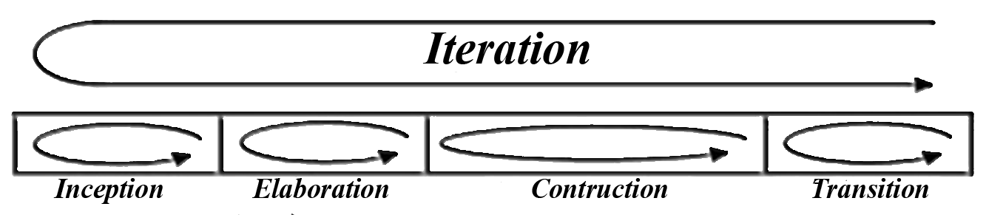

Gambar 2.1. Tahapan *Rational Unified Process*

(Sukamto & Shalahuddin, 2018)

Berikut merupakan penjelasan untuk setiap tahapan pada *RUP* (Sukamto & Shalahuddin, 2018) :

1. Tahap pertama adalah *Inception* (permulaan) lebih pada5pemodelan proses bisnis yang dibutuhkand(*business modeling*) dan mendefinisikan kebutuhan akan sistem yang9akan dibuat (*requirements*).Berikut adalah tahapan yang dbutuhkan pada tahap ini:
2. Memahami9ruang lingkup dari proyeki(termasuk pada biaya, waktu, kebutuhan, resiko dan lain sebagainya)
3. Membangun kasus bisnis yang dibutuhkan.

Ditahap ini memetakan kebutuhan sistem, dengan menggunakan *Work Breakdown Structure* (*WBS*).

1. Tahap kedua adalah *Elaboration* (perluasan/perencanaan), tahap ini lebih difokuskan kepadanperencanaan arsitektur sistem. Tahap ini juga dapat mendeteksi0apakah arsitektur sistem yang diinginkan bisa dibuat atau tidak. Mendeteksinresiko yang mungkin terjadi dari arsitektur yang dibuat. Tahap ini lebih pada analisis dan desain sistem serta implementasinsistem yang fokus pada purwarupa sistem (*prototype*). Pada tahap ini menggunakan pemodelan dan *UML*.
2. Tahap ketiga adalah *Construction* (konstruksi), tahap ini fokus pada pengembangangkomponen dan fitur-fiturasistem. Tahap ini lebih pada implementasi dan pengujian sistem yang fokus pada implementasi perangkat lunak pada kode program. Tahap ini menghasilkan produk perangkat lunak. Pada tahap ini, mengimplementasikan kode program dengan XAMMP yang didukung dengan perangkat lunak lainnya.
3. Tahap keempat adalah *Transition* (transisi), tahap ini lebih pada instalasi sistem agar dapat dimengerti olehi*user*. Tahap ini menghasilkan produk perangkat lunak. Aktifitasapada tahap ini termasuk pada pelatihan *user*, pemeliharaan dan pengujian sistem apakah sudah memenuhi harapan *user.* Tahapan uji coba ini menggunakan pengujian *black-box,* yang bertujuan untuk menguji sistem dengan analisis atau tahapan yang ada pada metodologi *RUP*.

Akhir dari keempat fase ini adalah produk8perangkat2lunak yang1sudah lengkap. Keempat fase pada *RUP* dijalankan6secara6berurutan dan iteratif dimana sistem interasi dapat digunakan untuk memperbaiki interasi berikutnya.

2.7. *Unified Modeling Language (UML)*

*Unified Modeling Language* (*UML*) adalah salah satu standar5bahasa yang paling banyak digunakan5didunia industri10untuk mendefinisikan *requirement,* membuat analisis & desain, serta menggambarkan arsitektur dalam pemrograman berorientasi objek.

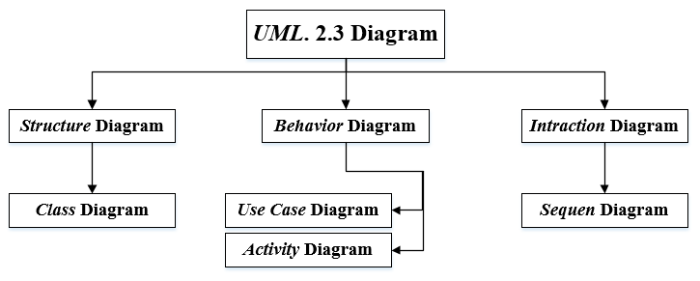

Gambar 2.2. Diagram *Unified Modeling Language*

(Sukamto & Shalahuddin, 2018)

Adapun *UML* yang akan digunakan untuk penelitian ini meliputi diantaranya (Sukamto & Shalahuddin, 2018) :

1. *Use Case* atau diagram *use case,* merupakan pemodelan untukokelakuan (*behavior*) sistem informasiyyang akan dibuat. *Use case* mendeskripsikan interaksi antara satu atau lebih aktor dengangsistem informasi yang akan dibuat.4Secara kasar*,6use case*  digunakan untuk mengetahui4fungsi7apa saja yang ada4di dalam4sebuah2sistem5informasi0dan siapa saja yang berhak menggunakan fungsi yang ada. Berikut adalah simbol-simbol yang ada didalam diagram *use case :*

Tabel 2.2. Simbol-Simbol Diagram *Use Case*

| **Simbol** | **Deskripsi** |
| --- | --- |
| *Use case* | Fungsionalitas0yang disediakan8sistem sebagai3unit-unit0yang saling bertukar pesan6antara unit atau0aktor; biasanya dinyatakan5dengan9menggunakan kata kerja di awal frase nama *use case.* |
| Aktor/*actor* | Orang, proses, atau5sistem lain yang berintraksi dengan sistem9informasi yang akan dibuat di luar sistems informasi8yang akan3dibuat itu sendiri, jadi walaupun simbol dari aktor adalah gambar6orang ,tapi0aktor belum tentu merupakan orang; biasanya5dinyatakan menggunakan kata benda di awal frase nama aktor.safik |
| Asosiasi / *association* | Komunikasi antara aktor dan *use case* yang berpartisipasi pada3*use case* yang memiliki interaksi dengan aktor. |
| Ekstensi/ *extend*  << *extend* >> | Relasi *use case*5tambahan menuju sebuah *use case* dimana *use case* yang ditambahkan dapat berdiri sendiri walau tanpa *use case* tambahan itu. |
| Generalisasi/ *generalization* | Hubungan4generalisasi dan spesialisasi (umum – khusus) antara dua/buah *use case* dimana salah satu fungsi adalah fungsi yang lebih umum dari lainnya.44 |
| Menggunakan / *include / uses*  <<*include*>>    <<*uses*>> | Relasi tambahan ke sebuah *use case,* dimana *use case* yang9ditambahkan memerlukan *use case*5ini untuk menjalankan fungsinya atau sebagai syarat dijalankan *use case* ini. |

Sumber : Sukamto & Shalahuddin (2018)

1. *Activity* Diagram*,4*menggambarkan *workflow* (aliran kerja) atau9aktivitas dari sebuah sistem atau0proses bisnis atau0menu yang0ada pada perangkat lunak. Yang perlu di perhatikan disini4adalah bahwa diagram4aktivitas menggambarkan aktivitas sistem bukan apa yang dilakukan oleh aktor, jadi aktivitas apa yang dilakukan oleh sistem.m saf

aghna

Tabel 2.3. Notasi *Activity* Diagram

| **Simbol** | **Deskripsi** |
| --- | --- |
| status awal | Status awal4aktivitas sistem, sebuah diagramkaktivitas3memiliki3sebuah status awal.555 |
| aktivitas  aktivitas | Aktivitas yang dilakukan sistem, aktivitas biasanya4diawali dengan kata kerja. |
| percabangan / *decision* | Asosiasi percabangan, dimana jika ada pilihan lebih dari satu aktivitas. |
| penggabungan / *join* | Asosiasi penggabungan dimana lebih dari satu aktivitas, digabungkan menjadi satu aktivitas. |
| status akhir | Status akhir yang dilakukan sistem, sebuah diagram aktivitas memiliki sebuah status akhir dari aktivitas. |

Sumber : Sukamto & Shalahuddin (2018)

1. *Sequence* Diagram*,* menggambarkan kelakuan3objek pada *use casee* dengan mendeskripsikan waktu hidup objek dan pesanyang dikirimkan kemudian diterima antar objek. Oleh karena itu untuk menggambarkan diagram sekuen maka harus diketahui objek-objek apa saja yang terlibat dalam sebuah *use case* beserta metode-metode yang dimiliki kelas yang dibuat menjadi objek itu.

Tabel 2.4. Notasi *Sequence* Diagram

| **Simbol** | **Deskripsi** |
| --- | --- |
| aktor  Description: aktoratau  Nama_aktor  Nama_aktor  tanpa waktu aktif | Orang, proses, atau sistem lain yang berinteraksi dengan sistem informasi yang akan dibuat itu sendiri, jadi walaupun simbol dari *actor* adalah gambar orang, tapi *actor* belum tentu merupakan orang. |
| garis hidup / *lifeline* | Menyatakan kehidupan suatu objek. |
| objek  Nama_objek : nama kelas | Menyatakan objek yang berinteraksi pesan. |
| Waktu aktif | Menyatakan objek dalam keadaan aktif dan berinteraksi, semua9yang terhubung dengan5waktu aktif ini adalah sebuah tahapan yang dilakukan didalamnya.454 |
| Pesan tipe *create*  <<*create*>> | Menyatakan suatu objek akan membuat objek yang lain, arah panah mengarah pada objek yang akan dibuat. |
| Pesan tipe *call*  1 : nama_*metode*() | Menyatakan suatu objek memanggil 334 operasi / metode yang6ada pada objek lain atau dirinya sendiri. |
| Pesan tipe *send*  1 : masukan | Menyatakan bahwa suatu objek *sdssad* mengirimkan data/masukan informasi ke objek lainnya, arah panah mengarah pada objek yang dikirim. |
| Pesan tipe *return*  1 : keluaran | Menyatakan suatu objek yang telah menjalankan suatu operasi atau metode yang menghasilkan0suatu kembalian9ke objek tertentu, arah panah mengarah pada objek yang akan menerima kembalian itu. |
| Pesan tipe *destroy*  <<*destroy*>> | Menyatakan suatu objek mengakhiri hidup objek0yang lain, arah panah mengarah pada0objek yang akan diakhiri, sebaliknya jika ada *create* maka akan ada *destroy*. |

Sumber : Sukamto & Shalahuddin (2018)

1. *Class* Diagram*,* menggambarkan struktur sistem dari segi pendefinisian kelas-kelas yang akan dibuat untuk membangun sebuah sistem. Diagram kelas dibuat agar pembuat program membuat kelas-kelas sesuai dengan rancangan di dalam diagram kelas, agar antara dokumentasi perancangan dan perangkat lunak dapat sinkron.6Kelas-kelas yang ada pada struktur sistem harus bisa melakukan fungsi-fungsi sesuai dengan kebutuhan sistem, sehingga pembuat perangkat lunak atau *programmer* dapat membuat kelas-kelas di dalam program perangkat lunak sesuai dengan perancangan diagram kelas yang telah dibuat.

Tabel 2.5. Simbol-Simbol Pada *Class Diagram*

| **Simbol** | **Deskripsi** |
| --- | --- |
| |  | | --- | | Nama_Kelas | | +Atibut | | +operasi() |   kelas | Kelas pada struktur sistem. |
| Antarmuka / *interface*  Nama_*interface* | Sama dengan konsep6dalam *interface* dalam pemrograman berorientasi objek. |
| Asosiasi berarah *directed association*/*association*  Asosiasi / *association* | Relasi antar kelas dengan makna umum, asosiasi biasanya disertai dengan *multiplicity.* |
|  | Relasi antar kelas dengan makna kelas yang0satu digunakan9oleh kelas yang lain, asosiasi biasanya juga disertai dengan *multiplicity.* |
| generalisasi | Relasi antar kelas dengan makna / arti generalisasi-spesialisasi (umum - khusus). |
| Kebergantungan /*dependency* *association* | Relasi antar kelas dengan6makna kebergantungansantar sebuah kelas. |
| agregasi /*aggregation* | Relasi antar kelas dengan makna semua-bagian (*whole-part*). |

Sumber : Sukamto & Shalahuddin (2018)

2.8. *Software* Pendukung

Adapun *tools /* alat bantu dalam pengimplementasian aplikasi *web* katalog berbasis *GIS* yaitu sebagai berikut :

1. *ArgoUML* adalah alat pemodelan *UML* *open source* terkemuka dan mencakup dukungan untuk semua diagram *UML* 1.4 standar. Ini berjalan pada *platform* *Java* apa saja dan tersedia dalam sepuluh bahasa (Tigris, 2019).
2. *Sublime Text*, merupakan sebuah perangkat lunak *text editor* yang digunakan untuk membuat5atau meng-*edit5*suatu6aplikasi. *Sublime Text* mempunyai fitur *plugin4*tambahan yang memudahkan para *programmer.* Selain itu, *Sublime Text* juga memiliki desain yang *simple* dan keren menjadikan *Sublime Text* terkesan elegan untuk sebuah *syntax editor* (Putratama, 2016);
3. Bahasa pemrograman, yang digunakan adalah sebagai berikut.
4. *HTML* (*Hyper Text Markup Language),* yaitu bahasa pemformatan teks untuk dokumen-dokumen pada jaringan komputer yang sering disebut sebagai *world wide web*, yang kemudian dapat diakses untuk menampilkan berbagai informasi di dalam sebuah penjelajahan *web* internet / *browser* (Rerung, 2018);
5. *CSS* *(Cascading Style Sheet,* adalah bahasa yang dapat digunakan untuk mendefinisikan bagaimana suatu bahasa *markup* ditampilkan pada suatu media dimana bahasa *markup* ini salah satunya adalah *HTML* (Rerung, 2018);
6. *PHP*, merupakan singkatan dari *Hypertext Preprocessor* adalah bahasa pemrograman *script* *server-side* yang didesain untuk pengembangan *web*. *PHP* disebut sebagai bahasa pemrograman server side karena *PHP* diproses pada komputer4*server*. Hal ini berbeda dibandingkan dengan bahasa pemrograman *client*-*side* seperti *JavaScript* yang diproses pada web *browser (client)*. *PHP* dapat digunakan dengan gratis (*free*) dan bersifat *open source* (Lalompoh, 2018);
7. *Javascript*,adalahdbahasa9*scripting* yang populer9diinternet dan dapat bekerja di sebagian besar *browser*5popular seperti Internet *Explorer* (IE), *Mozilla FireFox*, *Netscape* dan *Opera*. Kode *Javascript* dapat disisipkan dalam halaman *web* menggunakan *script*  (Sunyoto, 2017).
8. *Framework,* adalah sebuah kerangka4kerja. *Framework* juga dapat diartikan juga sebagai kumpulan dari *script* (terutama *class* dan *function*) yang dapat membantu5*developer* / *programmer* dalam83menangani berbagai masalah-masalah dalam pemrograman seperti koneksi ke *database*, pemanggilan *variabel*, *file*,dll. sehingga developer lebih cepat membangun aplikasi (Warsito, Yusup, & Yulianto, 2014). Pada pembuatan aplikasi, menggunakan *framework Laravel* dan *Bootstrap.*
9. *Laravel*, adalah sebuah *framework* *PHP* yang dirilis dibawah lisensi MIT, dengan5kode sumber yang sudah disediakan oleh *Github*, sama halnya seperti *framework-framework* yang lain, *Laravel* dibangun dengan konsep *MVC (Model-Controller-View)*, kemudian1*Laravel* dilengkapi juga5*command line tool* yang bernama Artisan yang bisa digunakan untuk1*packaging bundle* dan instalasi *bundle* melalui *command prompt* (Aminudin, 2015);
10. *Bootstrap*, adalah *framework* *front-end* yang *powerfull* untuk pengembangan sebuah aplikasi *web* agar lebih cepat dan mudah. *bootstrap* menggunakan *HTML*, CSS, dan *Javascript* (Enterprise, Pemrograman Bootstrap Untuk Pemula, 2016).
11. *Command Promp (CMD*), untuk memakai fungsi dari *framework Laravel,* maka dibutuhkan *CMD*. Pengertian *Command Prompt* atau yang sering kita sebut dengan istilah *CMD* adalah suatu perintah *DOS* berbasis teks pada sistem operasi *Windows* (mastekno, 2017);
12. XAMPP, adalah perangkat lunak bantu yang dapat digunakan untuk melakukan pemrograman3berbasis web tanpa harus melakukan instalasi paket perangkat3lunak yang terpisah-pisah. XAMMP berfungsi sebagai server yang berdiri sendiri (*localhost*), yang terdiri atas program *Apache* *HTTP* Server, *MySQL* database dan penerjemah bahasa yang ditulis kedalam bahasa pemrograman *PHP* dan *Perl* (Lalompoh, 2018).
13. *Apache*, sebuah nama4*web server* yang bertanggung jawab pada *request-response* HTTP dan *logging*6informasi secara detail. Selain itu, *Apache* juga disebut sebagai suatu *web server* yangi mengikuti standar protokol HTTP, dan tentu saja sangat digemari(Irza, Zulhendra, & Efrizon, 2017);
14. *MySQL*, adalah sebuah *server* *database* *open source* yang3terkenal yang digunakan berbagai0aplikasi terutama0untuk *server* ataurmembuat *web*. *MySQL* berfungsi sebagai *SQL*(*Structured Query Language)* yang dimiliki sendiri dan sudah diperluas, umumnya bersamaan dengan *PHP* untuk membuat aplikasi *server* yang dinamis dan lebih *powerfull* (Lalompoh, 2018);
15. PHPMyadmin, adalah sebuah aplikasi *open source* / gratis yang berfungsi untuk memudahkan manajemen *MySQL*. PhpMyAdmin dapat membuat *database*, membuat tabel, memasukan, menghapus dan mengubah data dan terasa lebih mudah, tanpa perlu mengetikkan perintah *SQL* secara manual (Hidayat, Marlina, & Utami, 2017). Untuk menampilkan hasil dari editing program maka dibutuhkan *GoogleChrome*.
16. *GoogleChrome*, *google* melancarkan web browser dengan meluncurkan *Chrome*, sebuah *web browser* yang memiliki kecepatan, kemudahan penggunaan yang baik. (Faiz, Umar, & Yudhana, 2017);
17. *Composer,* adalah alat manajemen *dependency* pada *PHP*. *Composer* memungkinkan untuk membuat *library* dan menginstal atau mengubahsecara otomatis tanpa anda harus menginstal *manual* pada *project* yang dibuat (IDCloudHost, 2016);
18. *Google* *Maps*, adalah *Google* *Maps* adalah sebuah jasa0peta *globe virtual* gratis yang diakses secara *online*0disediakan oleh *Google*. Fasilitas *Google* *Maps* dihadirkanyoleh *Google* sejak tahun 2005 dan terus0berkembang hingga sekarang ini. Di alam *Google* *Maps*, anda tidak hanya mendapatkan tampilan peta dunia, namun juga informasi pendukung berupa informasi jalan, lokasi layanan *public*, bisnis dan sebagainya (Lengkong, Sinsuw, & Lumenta, 2015).

2.9. Katalog Produk Wisata Kuliner

Katalog adalah suatu daftar dari, dan indeks ke suatu koleksi buku dan bahan lainnya. Katalog memungkinkan pengguna untuk menemukan suatu bahan pustaka yang tersedia dalam koleksi perpustakaan tertentu (Ginting & Syahputra, 2017). Katalog juga memungkinkan pengguna untuk mengetahui produk wisata kuliner.

Wisata kuliner merupakan kegiatan untuk memperluas wawasan tentang makanan oleh para pecinta kuliner, serta dinikmati oleh setiap orang yang ingin mencicipi aneka makanan yang ada di suatu tempat atau daerah. Wisata kuliner menjadi primadona tersendiri bagi masyarakat, akan terasa lebih nikmat ketika bisa mencicipi bersama-sama. Dengan kuliner yang sangat banyak dan beragam, maka wisata kuliner ini menjadi ladang bisnis bagi para pegiat-pegiat usaha dalam bidang kuliner. Dengan memberikan informasi dan tempat yang jelas, akan bisa menarik para pecinta kuliner yang ada.

3. METODOLOGI PENELITIAN

Pada penelitian ini menggunakan metodologi *Rational Unified Process* (*RUP)*, metodologi inidigunakan karena *RUP* adalah tahapan pengembangan sistem secara berulang, khusus untuk pemrograman berorientasi objek (Sukamto & Shalahuddin, 2018). Metodologi *RUP* yang digambarkan dengan pemodelan *Unified Modeling Language (UML)*. Tahapan yang akan digambarkan pada perancangan aplikasi ini mencakup pembuatan diagram yang menggambarkan dan membantu menjelaskan tahapan-tahapan didalam aplikasi. Untuk pembuatan diagram diantaranya *use case, class*  diagram, *activity* diagram dan *sequence* diagram. Dengan metodologi *RUP*, yang menggunakan tahap *iterative* (berulang), akan menghasilkan perbaikan fungsi yang inkremental (bertambah menaik) dimana setiap iterasi memperbaiki iterasi berikutnya.

3.1. *Work Break Down Structure (WBS)*

Urutan aktivitas perencanaan hingga pengujian aplikasi, dituangkan menggunakan *Work Break Down Structure (WBS).* Aktivitas yang terakhir adalah menyimpulkan aktivitas yang dilakukan penelitian. Berikut merupakan gambaran *WBS* berdasarkan tujuan dan metodologi penelitian yang digunakan, seperti tampak pada gambar 3.1:

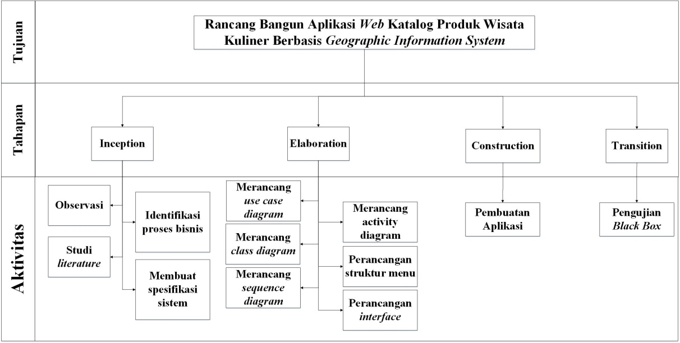

Gambar 3.1. *Work Break Down Structure*

Tahapan yang pertama dalam *WBS* adalah *inception,*dimana pada tahapan ini memiliki aktivitas pemodelan proses bisnis dan aktivitas pemodelan kebutuhan sistem, yang mana diperoleh dari hasil observasi dan studi *literature.* Tahapan kedua yaitu *elaboration,* pada tahapan ini berfokus pada arsitektur sistem, tahapan ini lebih pada analisis dan desain sistem serta implementasi purwarupa sistem (*prototype*), dimana tahapan ini di modelkan menggunakan *UML*, yang terdiri dari1*use case diagram,2activity diagram,3sequence diagram,4class diagram,* serta merancang struktur menu dan merancang *interface.* Tahapan ketiga yaitu *constructuion,* tahapan ini lebih pada implementasi dan pengujian sistem yang berfokus pada kode program*.* Tahapan yang keempat yaitu *transition,* pada tahapan ini lebih pada instalasi sistem itu sendiri agar dapat dimengerti oleh *user,* pada tahap ini juga dilakukan pemeliharaan serta pengujian sistem apakah sudah memenuhi harapan dari *user.* Keempat tahapan ini merupakan aktivitas serta tahapan sebagai proses perancangan dan pembangunan dari aplikasi.

3.2. Diagram Alur Aktivitas

Berdasarkan uraian aktivitas yang dibuat serta sudah digambarkan, maka aktivitas penelitian yang sudah dilakukan kemudian dituangkan kedalam diagram alur aktivitas, yang nampak pada gambar 3.2.

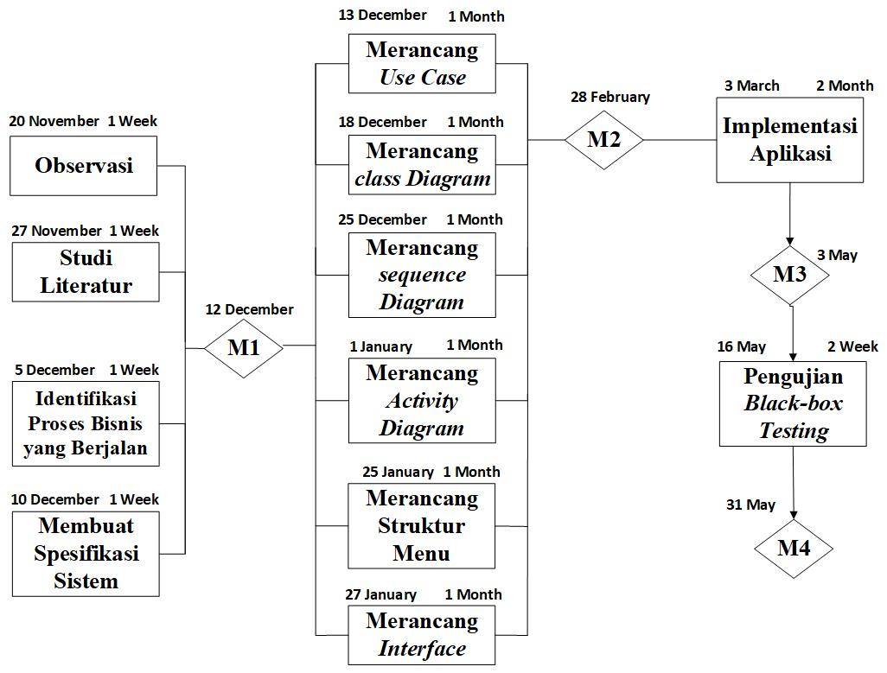

Gambar 3.2. Diagram Alur Aktivitas

**Keterangan** :

1. M1 = *Milestone* Tahap I (*Inception*)
2. M2 = *Milestone* Tahap II (*Elaboration*)
3. M3 = *Milestone* Tahap III (*Construction*)
4. M4 = *Milestone* Tahap IV(*Transition*)

Adapun penjelasan dari diagram alur aktivitas pada Gambar 3,2 yaitu sebagai berikut:

1. *Inception,* tahapan ini merupakan bagian dari persiapan :
2. Observasi, pada tahap ini melakukan pengamatan dan analisa, yang dilakukan dengan melihat dari aplikasi kuliner yang sudah ada serta mencari informasi dengan menggunakan *questionnaire* untuk mencari tahu kuliner apa saja yang ada, khususnya kuliner yang ada di daerah Garut. Dari hasil observasi yang dilakukan dapat diketahui letak tempat wisata kuliner dan informasi apa saja yang ada pada tempat kulinernya;
3. Studi *literature*, pada tahap ini mencari referensi teori yang relefan dengan dengan sistem yang akan dibuat. Referensi tersebut berisikan tentang :
4. Wisata kuliner;
5. Konsep dasar rancang bangun;
6. Aplikasi berbasis *Web;*
7. Aplikasi berbasis *GIS;*
8. Metodologi penelitian;
9. *Software* pendukung.

Referensi dapat dicari dari buku, jurnal, artikel laporan peneliti dan situs di internet;

1. Identifikasi proses bisnis yang berjalan, pada tahap ini berupa penentuan target *actor* sebagai pengguna dari sistem dan menggambarkan hubungan antara pengguna dengan sistem;
2. Membuat spesifikasi, pada tahap ini menggambarkan fungsi dan kinerja dari sebuah sistem berbasis komputer serta batasan yang mengatur pengembangannya.
3. *Elaboration*, pada tahapan ini mengembangkan proses bisnis yang sudah dibuat dan spesifikasi sistem pada tahapan sebelumnya. Adapun hasil dari tahapan sebelumnya akan dimodelkan pada tahapan *elaboration* yang diantaranya adalah sebagai berikut :
4. *Use case* diagram*,* pada tahap ini mengidentifikasikan *actor* beserta *scenario;*
5. *Activity* diagram*,* pada tahap ini memodelkan komputasi-komputasi dan aliran kerja dari sebuah sistem;
6. *Sequence* diagram*,* pada tahap ini menggambarkan kelakuan objek yang saling berinteraksiadengan sistem pada5use case yang telah dibuat;
7. *Class* diagram*,* pada tahap ini menggambarkan struktur sistem beserta kelas-kelas yang dibuat agar antara dokumen perancangan dan perangkat lunak dapat sesuai;
8. Merancang struktur menu dan *interface* sebagai rincian sistem yang berfokus pada bentuk awal tampilan (*prototype*) akan dibuat.
9. *Construction*, pada tahap ini dilakukan implementasi kode kedalam bahasa programan yang sesuai dengan pemodelan yang dilakukan pada tahap *elaboration*, sehingga menghasilkan aplikasi yang siap untuk diuji coba;
10. *Transition*, pada tahap ini dilakukan instalasi sistem agar dimengerti oleh *user*. Pada aktivitas0tahap ini termasuk pada0pelatihan *user*, pemeliharaan dan pengujian sistem apakahssudah memenuhi harapan dari *user.*

Adapun tabel detail dari aktivitas diatas dapat dilihat, sebagaimana nampak pada tabel 3.1.

Tabel 3.1. Detail Aktivitas

| **No** | **Tahapan** | **Aktivitas** | **Masukkan** | **Keluaran** |
| --- | --- | --- | --- | --- |
| 1. | *Inception* | Observasi | Masalah Penelitian | Hasil observasi |
| *Studi Literature* | Buku, Jurnal dan situs *web* terkait penelitian | Informasi yang berkaitan dengan penelitian |
| Identifikasi Proses Bisnis yang Sedang Berjalan | Proses bisnis yang berjalan pada Kawasan wisata kuliner | Aktivitas dari pengguna dengan sistem serta *Admin* |
| Membuat Spesifikasi Sistem | Menentukan kebutuhan aplikasi yang akan dibuat | rincian persyaratan untuk sistem yang akan dibuat |
| 2. | *Elaboration* | Meracang *Use Case* dan skenario diagram | Berdasarkan proses bisnis yang berjalan | Gambar rancangan dan *scenario use case* diagram |
| Merancang *Activity* Diagram | Berdasarkan *use case* diagram | Gambar *activity* diagram |
| Merancang *Sequence* Diagram | Berdasarkan *use case* diagram | Gambar *sequence* diagram |
| Merancang *Class* Diagram | Berdasarkan *use case* diagram | Gambar *class* diagram |
| Merancang Tampilan struktur menu dan *interface* | Berdasarkan1*use case* diagram, *activity* diagram, *sequence3*diagram, dan *class* diagram | Gambar rancangan tampilan struktur menu dan *interface* |
| 3. | *Construction* | Implementasi Aplikasi | Penyatuan semua tahap perancangan kedalam bahasa pemrograman dan dilakukan uji coba sistem yang dibuat | Aplikasi *Web* Katalog Produk Wisata Kuliner Berbasis *Geographic* *Information* *System* |
| 4. | *Transition* | Pengujian *white-box Testing* | Uji coba aplikasi pada *user* | Aplikasi layak digunakan oleh *user* |

3.3. Sumber Daya Penelitian

Adapun sumber daya yang terlibat dalam penelitian ini dapat dilihat, sebagaimana tampak pada table 3.2.

Tabel 3.2. Sumber Daya Penelitian

| **No** | **Aktivitas** | **Manusia** | **Perangkat** |
| --- | --- | --- | --- |
| 1. | Observasi | Peneliti dan masyarakat | Laptop, |
| 2. | *Studi* *Literature* | Peneliti | Buku, Jurnal dan Situs *Web* |
| 3. | Identifikasi Proses Bisnis yang sedang berjalan | Peneliti | Laptop, kertas A4 |
| 4. | Membuat Spesifikasi Sistem | Peneliti | Laptop, Kertas A4 |
| 5. | Merancang *Use Case* dan skenario diagram | Peneliti | Laptop, ArgoUML |
| 6. | Merancang *Activity* Diagram | Peneliti | Laptop, ArgoUML |
| 7. | Merancang *Sequence* Diagram | Peneliti | Laptop, ArgoUML |
| 8. | Merancang *Class* Diagram | Peneliti | Laptop, ArgoUML |
| 9. | Merancang Tampilan struktur menu dan *interface* | Peneliti | Laptop, BOOTSTRAP,  GoogleChrome,  Sublime Text |
| 10. | Implementasi Aplikasi | Peneliti | XAMMP, BOOTSTRAP, GoogleChrome,  Sublime Text |
| 11. | Pengujian *Black-box Testing* | Peneliti | Laptop, XAMMP, GoogleChrome |
| 12 | Pengujian *White-boxox Testing* | Peneliti | Laptop, *GoogleCrhome* |

4. HASIL DAN PEMBAHASAN

4.1. Hasil Penelitian

Perancangan sekaligus pembuatan aplikasi *web* katalog produk wisata kuliner berbasis *geographic* *information* *system (GIS)* menggunakan metodologi *Rational Unfied Procces (RUP)*. Berikut adalah hasil dari pembahasan penelitian aktivitas yang terdapat pada metodologi *RUP*.

4.1.1. *Inception*

Pada tahap pertama ini dilakukan identifikasi proses bisnis yang didapat dari referensi dokumen dan jurnal terkait penelitian yang ada sebelumnya. Pada tahap ini juga akan digambarkan diagram *use case* dan diagram aktivitas.

Observasi, merupakan pengamatan terhadap keadaan, objek, atau peristiwa yang akan diteliti. salah satu tujuan dilakukannya observasi adalah untuk menentukan apakah suatu kegiatan itu layak dilakukan atau tidak (Dewi, Emida, & Rasyid, 2018). Kegiatan ini dapat mengetahui segala sesuatu yang berhubungan dengan wisata kuliner yang ada di garut, karena observasi ini dilakukan langsung dan jelas ke lembaga yang mengelola pariwisata, yaitu Dinas Pariwisata dan Kebudayaan (Disparbud) kabupaten Garut. Hasil observasi menunjukan para pegiat usaha masih kurang untuk mempromosikan kulinernya, terlihat dari situs *web* pada Disparbud masih sedikit pegiat kuliner yang mendaftarkan usahanya ke dinas terkait. Dengan melakukan kegiatan ini, maka didapatkan data yang jelas tanpa perlu mengira-ngira.

1. Studi literatur, merupakan metode pengumpulan data dengan membaca buku referansi atau dokumentasi yang berhubungan dengan penelitian tentang sistem informasi geografis dan pemetaan (Kharistiani & Aribowo, 2013). Dalam penelitian sebelumnya terdapat kesenjangan penelitian, untuk jurnal yang pertama memberikan informasi kuliner dari satu tempat saja. Jurnal yang kedua, belum adanya *icon* pembeda untuk kategori objek wisata. Jurnal yang ketiga, belum adanya fitur *search* untuk mencari tempat wisata. Jurnal yang keempat, analisi strategi promosi pariwisata dan tidak di implementasikan kedalam sebuah aplikasi. Sedangkan penelitian sekarang penulis membuat aplikasi *web* katalog produk wisata kuliner berbasis *GIS,* dengan dilengkapi fitur *search* wisata kuliner yang berada disuatu daerah dan sudah ditandai dengan *icon* jenis-jenis dari wisata kuliner yang adapada fitur *maps* yang telah disediakan, aplikasi ini menggunakan metodologi *RUP.* Dengan adanya pengumpulan data ini, sehingga menjadi salah satu penunjang dalam menyelesaikan aplikasi *web* katalog produk wisata kuliner berbasis *GIS.*
2. Identifikasi proses bisnis, yang menghasilkan aplikasi *web* katalog produk wisata kuliner berbasis *GIS* dapat digambarkan dengan membuat diagram aktivitas, sebagai tampak pada Gambar 4.1 sebagai berikut:

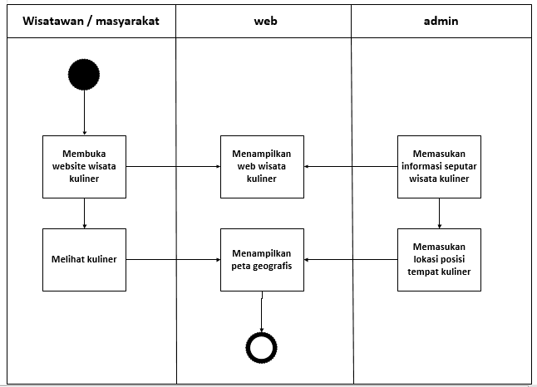

Gambar 4.1. Proses Bisnis *Web* Wisata Kuliner

Adapun penjelasan dari Gambar 4.1 tentang proses bisnis yang sedang dibangun akan dijelaskan pada Tabel 4.1 berikut ini :

Tabel 4.1 Penjelasan Proses Bisnis Web Wisata Kuliner

| No | Aktivitas | Penjelasan |
| --- | --- | --- |
| 1 | Masyarakat atau wisatawan membuka *website.* | Masyarakat atau wisatawan membuka aplikasi *GIS* tempat wisata kuliner. |
| 2 | Masyarakat atau wisatawan mengklik tempat wisata. | Masyarakat mengklik tempat wisata yang nantinya akan muncul peta geografis yang berisi *map marker.* |
| 3 | Admin memasukan data tempat wisata dan yang lainnya. | Admin memasukan informasi mengenai tempat wisata kuliner dan yang lainnya, beserta letak geografis nya. |

1. Membuat spesifikasi sistem, untuk menentukan kebutuhan apa saja yang akan menunjang dalam membangun aplikasi.
2. Rincian persyaratan, meliputi persyaratan tampilan dan persyaratan sistem dan persyaratan pengembangan.
3. Persyaratan tampilan, aplikasi ini harus memiliki tampilan awal yang mengandung bagian untuk *Admin* yaitu tampilan *login,* tampilan lokasi kuliner, tampilan kategori dan tampilan *profile*. Kemudian untuk *user* yaitu tampilan katalog kuliner, tampilan kategori dan tampilan utama *web* wisata kuliner;
4. Persyaratan sistem, untuk memenuhi permintaan dari pengguna, di spesifikasi sebagai berikut :

Spesifikasi fungsional sistem, yang pertama sistem menyediakan fitur *googlemaps*, untuk disajikan secara *online*. Yang kedua terdapat hak akses untuk admin dan hak akses *user*  yang berbeda.

Spesifikasi non fungsional sistem, yang pertama kebutuhan perangkat lunak, dibutuhkan perangkat lunak untuk pembuatan aplikasi yaitu menggunakan bahasa pemrograman PHP dengan *framework laravel.* Yang kedua Kebutuhan perangkat keras, dibutuhkan perangkat computer atau laptop, yang digunakan untuk pembuatan aplikasi ini. Yang ketiga analisis pengguna untuk aplikasi ini adalah para masyarakat ataupun wisatawan yang ingin mencari wisata kuliner yang ada.

1. Persyaratan pengembangan
2. Menggunakan *usecase* diagram sebagai gambaran interaksi antara pengguna dengan sistem;
3. Perancangan *database* diimplementasikan menggunakan XAMMP; dan
4. Dalam pengimplementasian bahasa program menggunakan *framework laravel*.

4.1.2. *Elaboration*

Dimana pada tahapan ini menentukan penggambaran awal suatu sistem dan pembutan rancangan, atau disebut juga sebagai arsitektur sistem. Penggambaran awalnya diimplementasikan kedalam *use* *case* diagram, *activity* diagram, *sequence* diagram, *class* diagram, struktur menu dan *interface.*

4.1.2.1. Perancangan *Use Case* Diagram

Melakukan identifikasi aktor dan identifikasi *use case* sebelum membuat *use case* diagram.

1. Identifikasi aktor, seseorang yang berinteraksi dengan sistem. Dari hasil pengumpulan data dilakukan identifikasi aktor yang berperan dalam proses aktivitas katalog produk wisata kuliner diantaranya sebagai berikut :

Tabel 4.2. Identifikasi Aktor

| No | Aktor | Aktivitas |
| --- | --- | --- |
| 1 | Admin | Orang yang mengelola informasi wisata kuliner, menambahkan lokasi dan rute |
| *2* | *User* | Melihat informasi seputar katalog wisata kuliner, lokasi kuliner dan rute kuliner |

1. Identifikasi *use case,* berikut ini adalah hasil identifikasi *use case* pada katalog produk wisata kuliner dapat dilihat pada tabel 4.3.

Tabel 4.3. Identifikasi *Use Case*

| No | *Use Case* | Deskripsi |
| --- | --- | --- |
| 1 | *Login* | Merupakan hak akses pengolahan informasi wisata kuliner yang dilakukan oleh admin |
| 2 | Mengelola Informasi Wisata Kuliner | Proses memasukkan data informasi wisata kuliner |
| 3 | Kelola kategori | proses memasukkan data setiap jenis kuliner |
| 4 | Mencari tempat kuliner | pproses mencari tempat wisata kuliner yang ada |
| 5 | Melihat tempat lokasi kuliner | Proses menampilkan tempat wisata kuliner |
| 6 | Melihat katalog kuliner | Proses menampilkan katalog kuliner |
| 7 | Melihat kategori kuliner | Proses menampilkan jenis – jenis kuliner |

1. *Use case,* digunakan untuk mengetahui fungsi-fungsi apa saja yang berada di dalam sebuah sistem dan siapa saja yang berhak menggunakan fungsi yang ada.

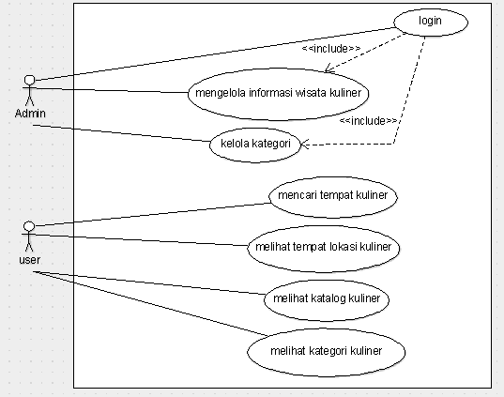

Gambar 4.2 *Use Case* Diagram Aplikasi

1. Skenario *use case,* adapun skenario dari *use case* diagram aplikasi wisata kuliner ini akan dijelaskan sebagai berikut :
2. Skenario *use case* *login Admin*, adapun alur jalannya prosesdari sisi aktor dan sistem dapat dilihat pada Table 4.4.

Tabel 4.4 Skenario *Use Case* *Login* *Admin*

| **Aksi Aktor** | **Reaksi Sistem** |
| --- | --- |
| 1. Menekan halaman *Admin* |  |
|  | 1. Menampilkan *form login* |
| 1. *M*emasukan *email* dan *password* |  |
|  | 1. Melakukan validasi terhadap *email* dan *password* yang masuk |
|  | 1. Menampilkan menu kelola untuk admin |

1. Skenario *use case* mengelola informasi wisata kuliner,adapun alur jalannya prosesdari sisi aktor dan sistem dapat dilihat pada Tabel 4.4.

Tabel 4.4 Skenario *Use Case* Mengelola Informasi Kuliner

| **Aksi Aktor** | **Reaksi Sistem** |
| --- | --- |
| 1. Menekan lokasi kuliner |  |
|  | 1. menampilkan pilihan tambah data dan daftar data yang ada |
| 1. menekan tombol tambah data |  |
|  | 1. menampilkan form tambah data kuliner diantaranya : nama, kategori, harga, alamat, telepon, jam buka, jam tutup, latitude, longtitude, gambar dan deskripsi |
| 1. mengisi form yang telah disediakan untuk menambah wisata kuliner, selanjutnya menekan tombol tambah |  |
|  | 1. menyimpan data yang telah ditambahkan |

1. Skenario *use case* mengelola kategori, adapun alur jalannya prosesdari sisi aktor dan sistem dapat dilihat pada Tabel 4.5.

Tabel 4.5 Skenario *Use Case* Mengelola Kategori

| **Aksi Aktor** | **Reaksi Sistem** |
| --- | --- |
| 1. Menekan kategori |  |
|  | 1. menampilkan pilihan tambah data dan daftar data yang ada |
| 1. menekan tombol tambah data |  |
|  | 1. menampilkan form tambah data kuliner diantaranya : nama kategori dan gambar |
| 1. mengisi form yang telah disediakan untuk menambah kategori kuliner, selanjutnya menekan tombol tambah |  |
|  | 1. menyimpan data yang telah ditambahkan |

1. Skenario *use case* mencari tempat kuliner, adapun alur jalannya prosesdari sisi aktor dan sistem dapat dilihat pada Table 4.6.

Tabel 4.6 Skenario *Use Case* Mencari Tempat Kuliner

| **Aksi Aktor** | **Reaksi Sistem** |
| --- | --- |
| 1. Menekan menu pencarian |  |
|  | 1. Menampilkan form pencarian |
| 1. Memasukkan kata kunci kuliner |  |
|  | 1. Mencari data kata kunci yang di cari |
|  | 1. Menampilkan data kata kunci yang dicari |
| 1. Memilih kuliner yang dicari |  |
|  | 1. Menampilkan data kuliner |

1. Skenario *use case* melihat lokasi kuliner, adapun alur jalannya prosesdari sisi aktor dan sistem dapat dilihat pada Table 4.7.

Tabel 4.7 Skenario *Use Case* Melihat Lokasi Kuliner

| **Aksi Aktor** | **Reaksi Sistem** |
| --- | --- |
|  | Menampilkan peta geografis |
| Menekan *icon* yang tertera di peta, |  |
|  | Menampilkan form *link* menuju wisata kuliner |
|  |  |
| Menekan *link* untuk mengetahui informasi wisata kuliner |  |
|  | Menampilkan data informasi dan rute jalan mana yang harus dialui menuju lokasi |

1. kenario *use case* melihat Katalog kuliner, adapun alur jalannya prosesdari sisi aktor dan sistem dapat dilihat pada Table 4.8.

Tabel 4.8 Skenario *Use Case* Melihat Katalog Kuliner

|  |  |
| --- | --- |
| **Aksi Aktor** | **Reaksi Sistem** |
| 1. Menekan tombol katalog kuliner |  |
|  | 1. Menampilkan data katalog kuliner yang ada |

1. Skenario *use case* melihat kategori kuliner, adapun alur jalannya prosesdari sisi aktor dan sistem dapat dilihat pada Table 4.9.

Tabel 4.9 Skenario *Use Case* Melihat kategori Kuliner

|  |  |
| --- | --- |
| **Aksi Aktor** | **Reaksi Sistem** |
| 1. Mengarahkan kursor pada tombol kategori |  |
|  | 1. Menampilkan daftar kategori |
| 1. Menekan salah satu daftar kategori |  |
|  | 1. Menampilkan data kategori yang dipilih |

**4.1.2.2.** Perancangan *Activity* Diagram

Digunakanan sebagai pemodelan sebuah sistem dari *use case* yang telah dibuat. Adapun *Activity* diagram yang telah dirancang adalah sebagai berikut :

1. *Activity* diagram *login* admin*,* adapun aliran kerja dari aktivitas admin dapat dilihat pada Gambar 4.3.

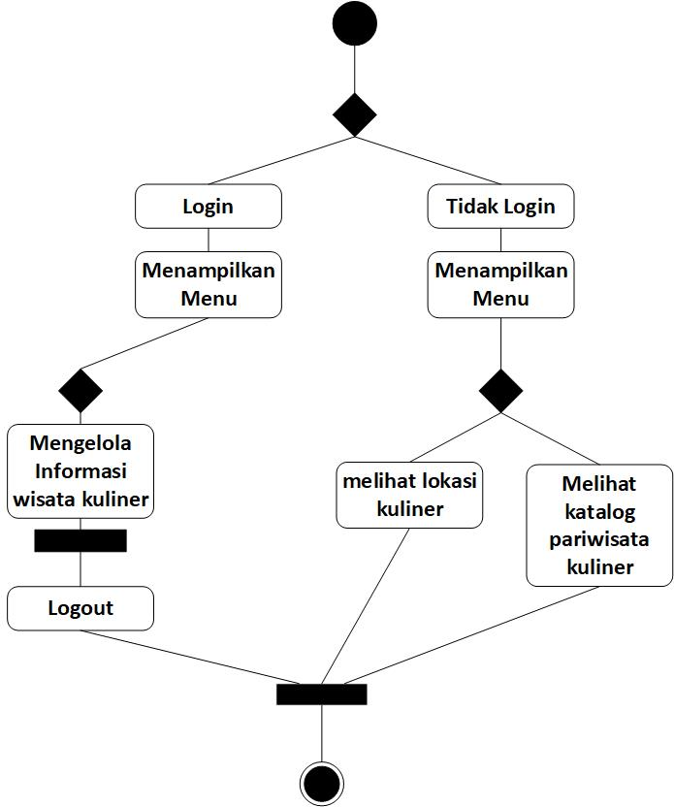

Gambar 4.3 *Activity* Diagram *Login Admin*

1. *Activity* diagram mengelola informasi wisata kuliner, adapun aliran kerja dari aktivitas mengelola informasi dapat dilihat pada Gambar 4.4.

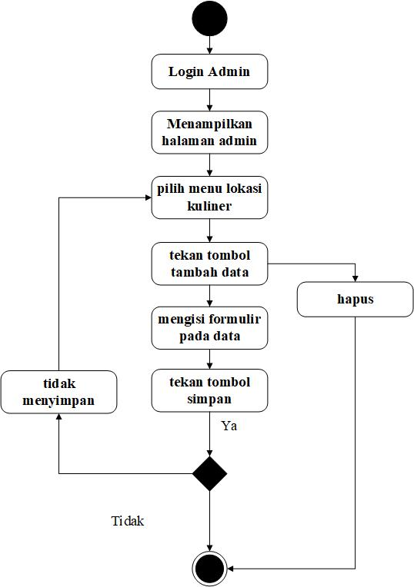

Gambar 4.4 *Activity* Diagram Mengelola Informasi

1. *Activity* diagram mengelola kategori kuliner, adapun aliran kerja dari aktivitas mengelola kategori dapat dilihat pada Gambar 4.5.

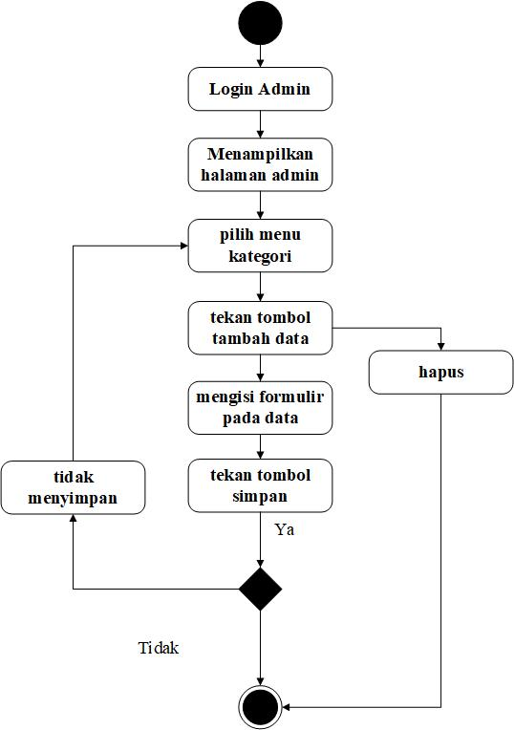

Gambar 4.5 *Activity* Diagram Mengelola Kategori

1. *Activity* diagram mencari tempat kuliner, adapun aliran kerja dari aktivitas mencari tempat kuliner dapat dilihat pada Gambar 4.6.

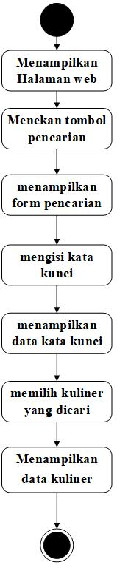

Gambar 4.6 *Activity* Diagram Mencari Wisata Kuliner

1. *Activity* diagram melihat lokasi kuliner, adapun aliran kerja dari aktivitas melihat lokasi kuliner dapat dilihat pada Gambar 4.7.

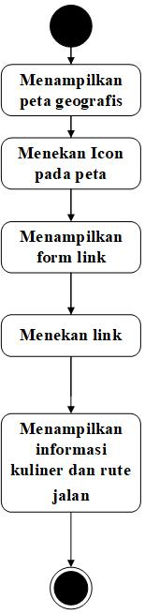

Gambar 4.7 *Activity* Diagram Melihat Lokasi Kuliner

1. *Activity* diagram melihat katalog kuliner, adapun aliran kerja dari aktivitas melihat katalog dapat dilihat pada Gambar 4.8.

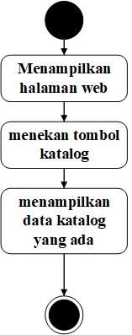

Gambar 4.8 *Activity* Diagram Melihat Katalog Kuliner

1. *Activity* diagram melihat kategori kuliner, adapun aliran kerja dari aktivitas melihat kategori dapat dilihat pada Gambar 4.9.

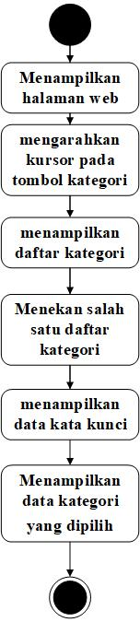

Gambar 4.9 *Activity* Diagram Melihat Kategori kuliner

**4.1.2.2.** Perancangan *Sequence* Diagram,

Menggambarkan interaksi antara aktor dengan sistem. Adapun *sequence* diagram yang telah dirancang adalah sebagai berikut :

1. *Sequence* diagram *login* admin, adapun kelakuan objek dari aktivitas admin dapat dilihat pada Gambar 4.10.

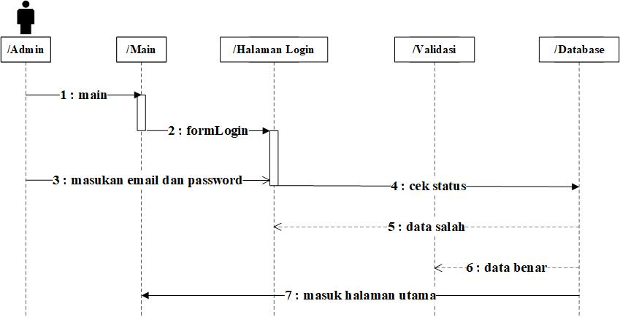

Gambar 4.10 *Sequence* Diagram *Login Admin*

1. *Sequence* diagram mengelola informasi wisata kuliner, adapun kelakuan objek dari aktivitas mengelola informasi wisata kuliner dapat dilihat pada Gambar 4.11.

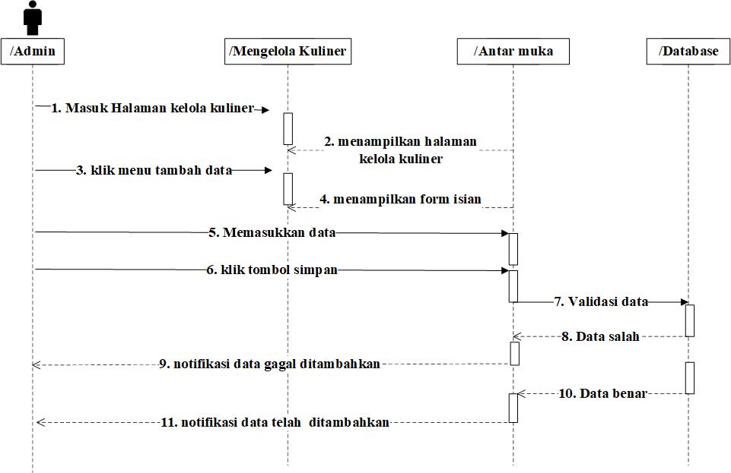

Gambar 4.11 *Sequence* Diagram Mengelola Informasi

1. *Sequence* diagram mengelola kategori kuliner, adapun kelakuan objek dari aktivitas mengelola kategori dapat dilihat pada Gambar 4.12.

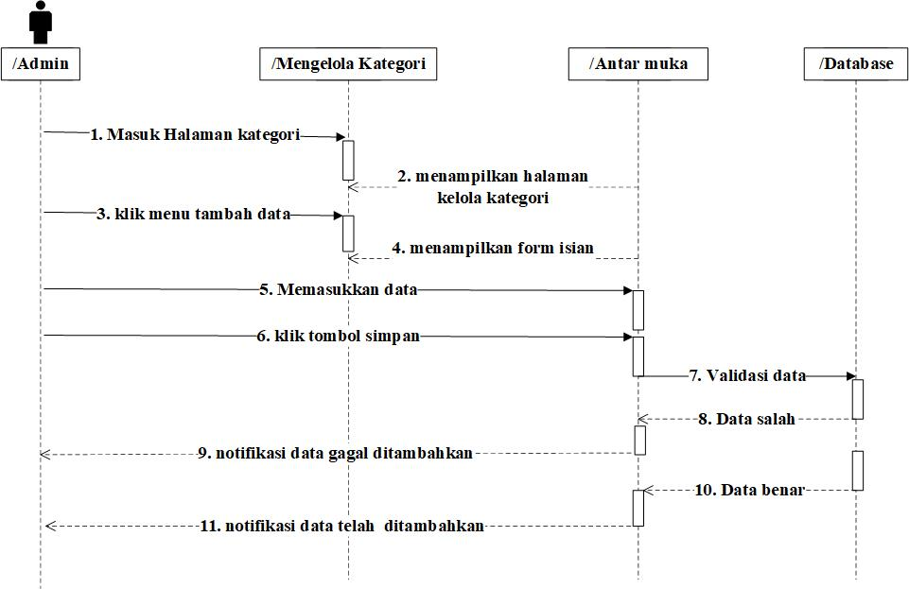

Gambar 4.12 *Sequence* Diagram Mengelola Kategori

1. *Sequence* diagram mencari tempat kuliner, adapun kelakuan objek dari aktivitas mencari tempat kuliner dapat dilihat pada Gambar 4.13.

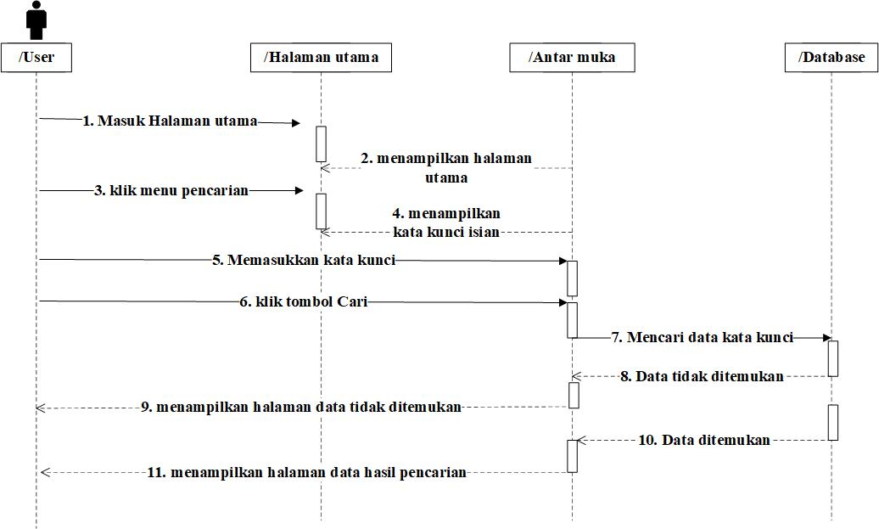

Gambar 4.13 *Sequence* Diagram Mencari Wisata Kuliner

1. *Sequence* diagram melihat lokasi kuliner, adapun kelakuan objek dari aktivitas melihat lokasi kuliner dapat dilihat pada Gambar 4.14.

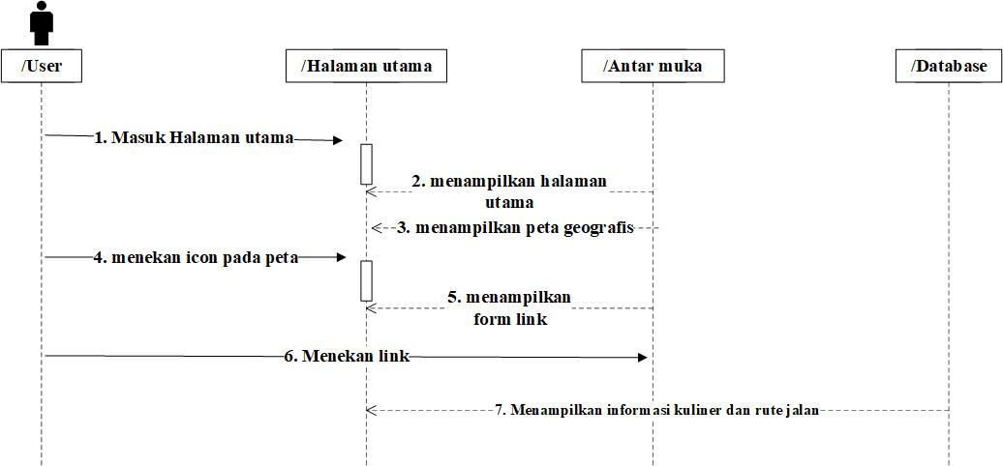

Gambar 4.14 *Sequence* Diagram Melihat Lokasi Kuliner

1. *Sequence* diagram melihat katalog kuliner, adapun kelakuan objek dari aktivitas melihat katalog dapat dilihat pada Gambar 4.15.

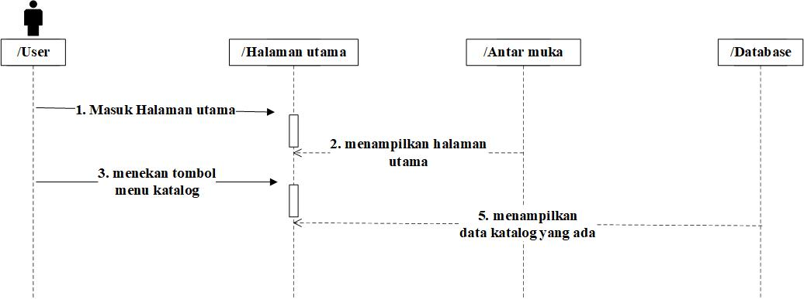

Gambar 4.15 *Sequence* Diagram Melihat Katalog Kuliner

1. *Sequence* diagram melihat kategori kuliner, adapun kelakuan objek dari aktivitas melihat kategori kuliner dapat dilihat pada Gambar 4.16.

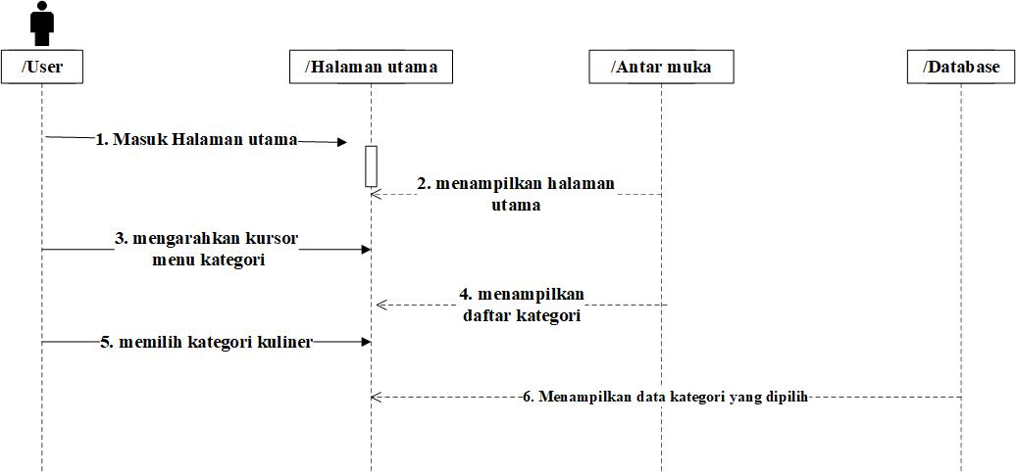

Gambar 4.16 *Sequence* Diagram Melihat Kategori kuliner

**4.1.2.3.** Perancangan C*lass* Diagram

Sering disebut juga desain pemrograman. Dimana merupakan sebuah hubungan rancangan pada *database* dengan *interface.* Berikut ini merupakan *class* dari aplikasi *web* katalog produk wisata kuliner berbasis *GIS*  pada Gambar 4.17.

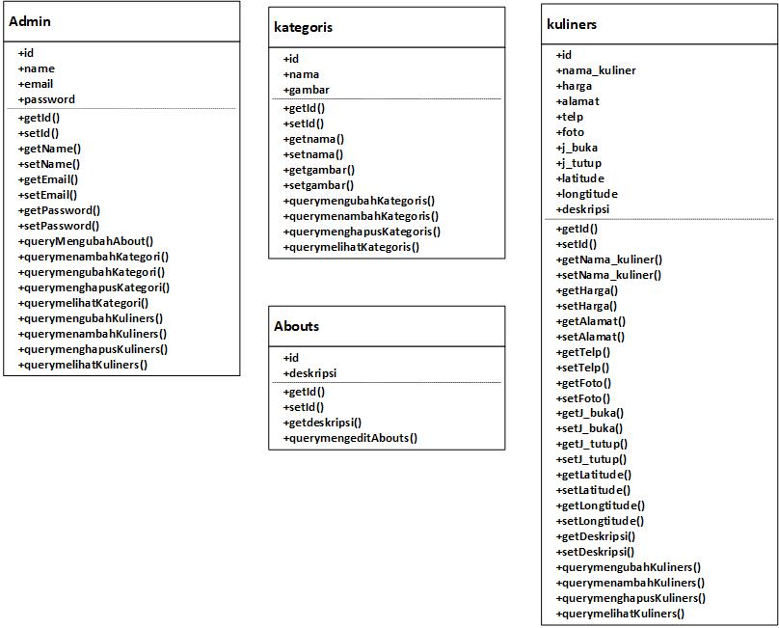

Gambar 4.17 *Class* Pada Aplikasi

Adapun hubungan dari setiap *class* – *class* yang ada pada Gambar 4.17 dilampirkan pada LAMPIRAN B**.**

**4.1.2.4.** Perancangan Tampilan Struktur Menu

Sebagai penggambaran rincian sistem. Adapun tampilan struktur menu yang telah dirancang adalah sebagai berikut :

1. Struktur menu user, merupakan rancangan dari tampilan untuk user. Adapun tampilan struktur menu untuk *user* dapat dilihat pada Gambar 4.18.

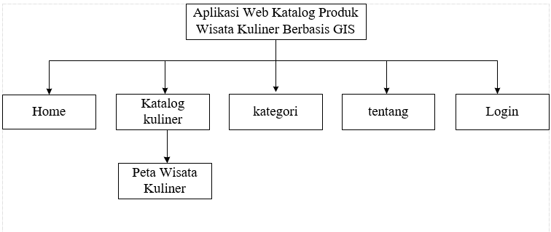

Gambar 4.18 Struktur Menu *User*

1. Struktur menu Admin, merupakan rancangan dari tampilan untuk hak akses Admin. Adapun tampilan struktur menu untuk admindapat dilihat pada Gambar 4.19.

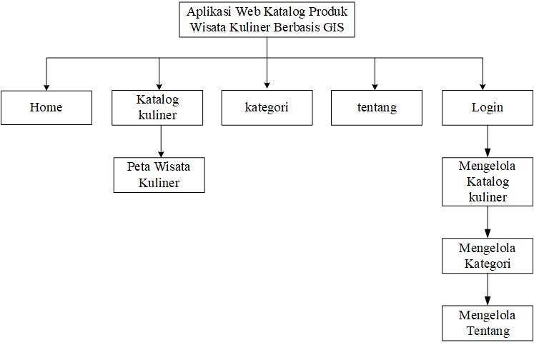

Gambar 4.18 Struktur Menu Admin

**4.1.2.5.** Perancangan *Interface*

Sebagai gambaran atau tampilan sementara. Adapun tampilan *interface* yang telah dirancang adalah sebagai berikut:

1. I*nterface login* admin, merupakan rancangan tampilan awal dari halaman *login* admin. Adapun tampilan rancangan *interface login* admin dapat dilihat pada Gambar 4.19.

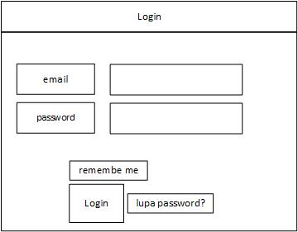

Gambar 4.19 Rancangan *interface* *Login* Admin

1. *Interface* mengelola kuliner, merupakan rancangan tampilan awal dari halaman mengelola kuliner. Adapun tampilan rancangan *interface* mengelola kuliner dapat dilihat pada Gambar 4.20.

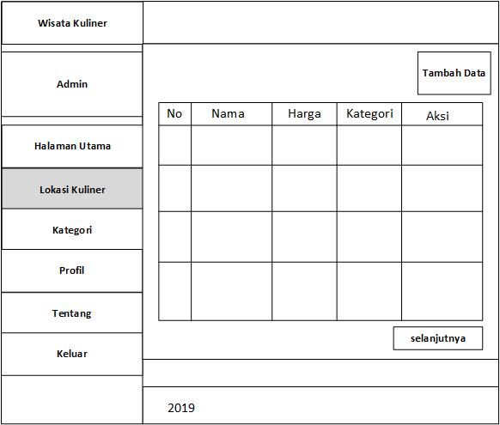

Gambar 4.20 Rancangan *Interface* Mengelola Kuliner

1. Rancangan *interface* mengelola kategori*,* merupakan rancangan tampilan awal dari halaman mengelola kategori. Adapun tampilan rancangan *interface* mengelola kategori dapat dilihat pada Gambar 4.21.

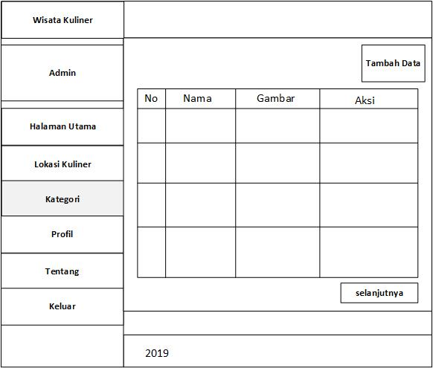

Gambar 4.21 Rancangan *Interface* Mengelola Kategori

1. Rancangan *interface* halaman utama, merupakan rancangan tampilan awal dari halaman utama. Adapun tampilan rancangan *interface* halaman utama dapat dilihat pada Gambar 4.21.

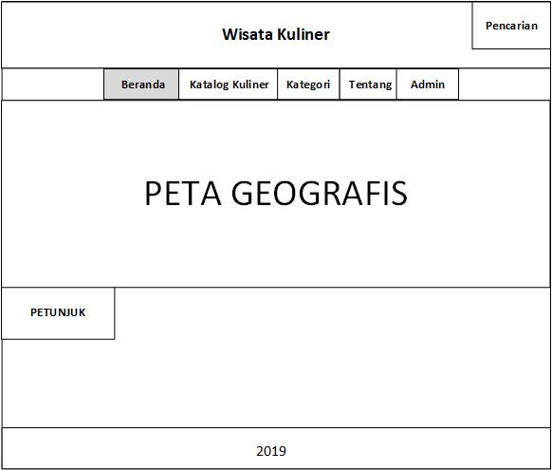

Gambar 4.22 Rancangan *Interface* Halaman Utama

1. Rancangan *interface* halaman katalog kuliner*,* merupakan rancangan tampilan awal dari halaman katalog kuliner. Adapun tampilan rancangan *interface* halaman utama dapat dilihat pada Gambar 4.23.

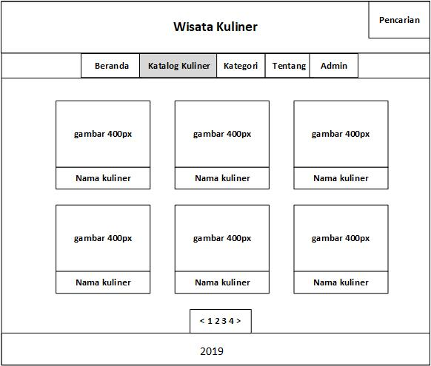

Gambar 4.23 Rancangan *Interface* Katalog Kuliner

1. Rancangan *interface* halaman kategori*,* merupakan rancangan tampilan awal dari halaman kategori. Adapun tampilan rancangan *interface* halaman utama dapat dilihat pada Gambar 4.24.

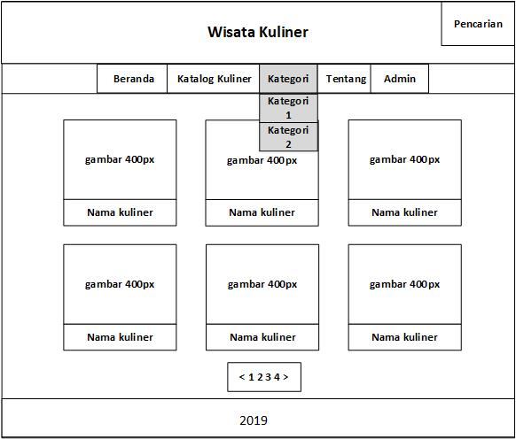

Gambar 4.24 Rancangan *Interface* Halaman Kategori

1. Rancangan *interface* melihat kuliner*,* merupakan rancangan tampilan awal dari halaman lokasi objek kuliner. Adapun tampilan rancangan *interface* halaman lokasi objek kuliner dapat dilihat pada Gambar 4.25.

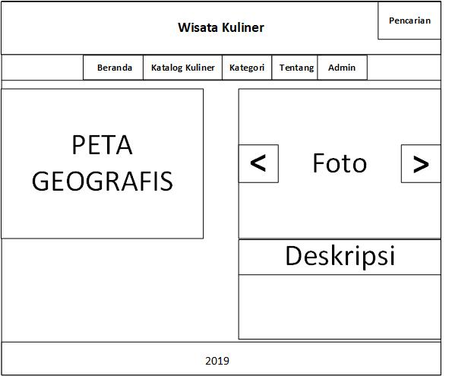

Gambar 4.25 Rancangan *Interface* Lihat Kuliner

Adapun proses pembuatan peta pada aplikasi dilampirkan pada bagian LAMPIRAN C.

*4.1.3. Contruction*

Pada tahapan ini pengimplementasian rancangan *layout* ke bahasa pemrograman. Adapun pengimplementasian aplikasinya adalah sebagai berikut.

4.1.3.1. Implementasi aplikasi

Pada tahap ini merupakan pembuatan aplikasi, yang diimplementasikan dari hasil rancangan dengan menggunakan bahasa pemrograman PHP. Adapun implementasi tampilan hasil dari perancang adalah sebagai berikut :

Tampilan *login* admin, merupakan hasil perancangan dari *login*. Adapun tampilan *login* admin dapat dilihat pada Gambar 4.26.

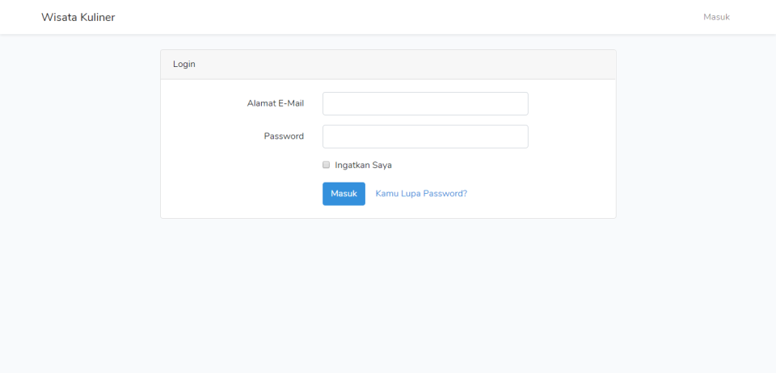

Gambar 4.26 Tampilan *Login* Admin

1. Tampilanmengelola kuliner, merupakan hasil perancangan dari halaman mengelola kuliner. Adapun tampilan mengelola kuliner dapat dilihat pada Gambar 4.27.

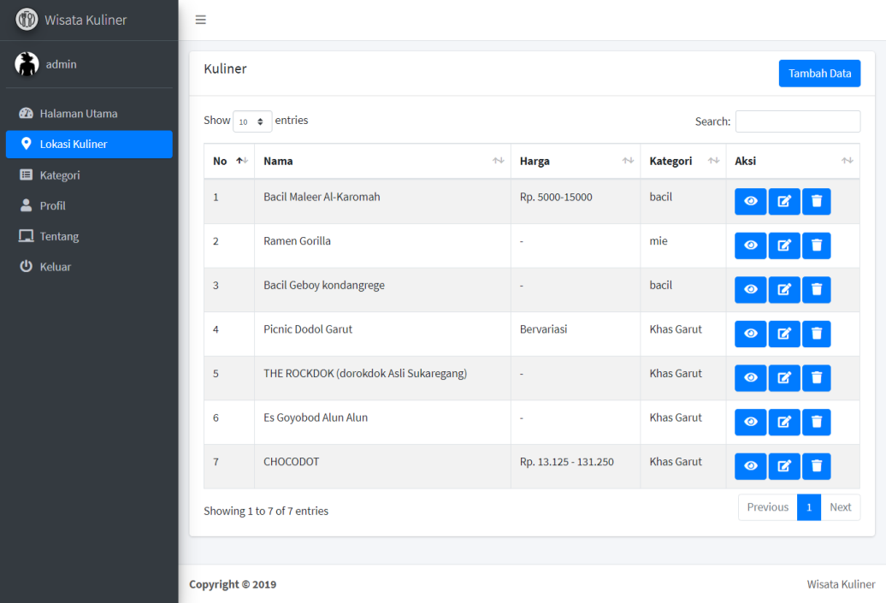

Gambar 4.27 Tampilan Mengelola Kuliner

1. Tampilan mengelola kategori*,* merupakan hasil perancangan dari halaman mengelola kategori. Adapun tampilan mengelola kategori dapat dilihat pada Gambar 4.28.

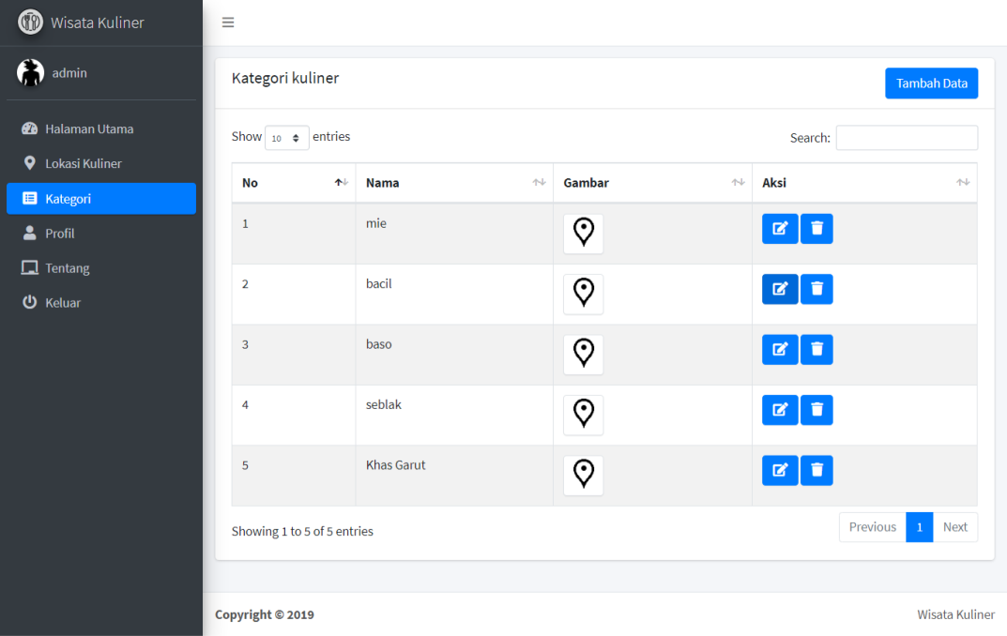

Gambar 4.28 Tampilan Mengelola Kategori

1. Tampilan utama, merupakan hasil perancangan dari halaman utama. Adapun tampilan halaman utama dapat dilihat pada Gambar 4.29.

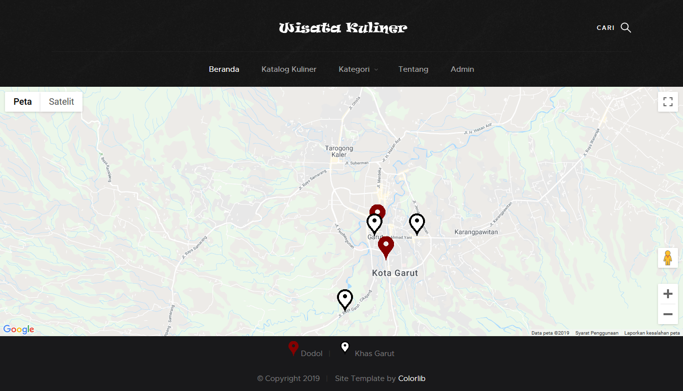

Gambar 4.29 Tampilan Utama

1. Tampilankatalog kuliner*,* merupakan hasil perancangan dari halaman katalog kuliner. Adapun tampilan katalog kuliner dapat dilihat pada Gambar 4.30.

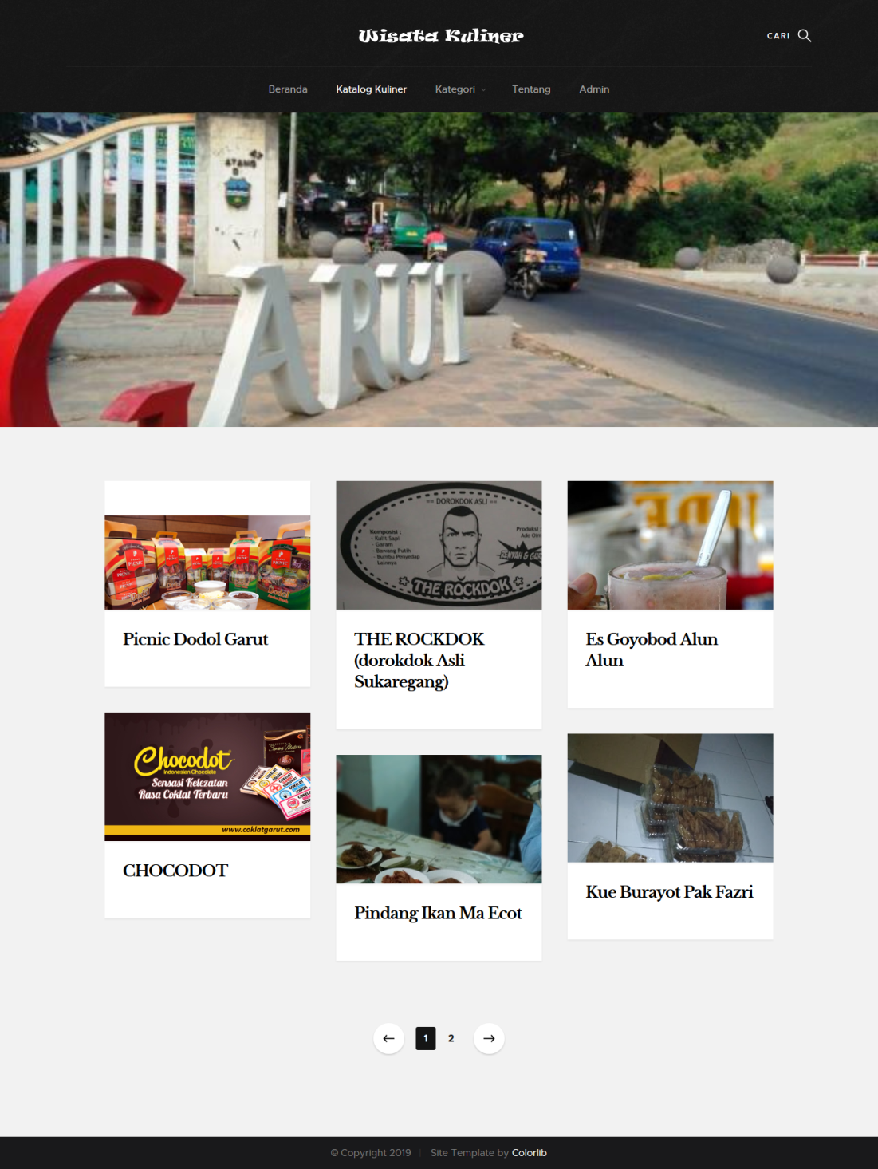

Gambar 4.30 Tampilan Katalog Kuliner

1. Tampilan kategori*,* merupakan hasil perancangan dari halaman kategori. Adapun tampilan kategori dapat dilihat pada Gambar 4.31.

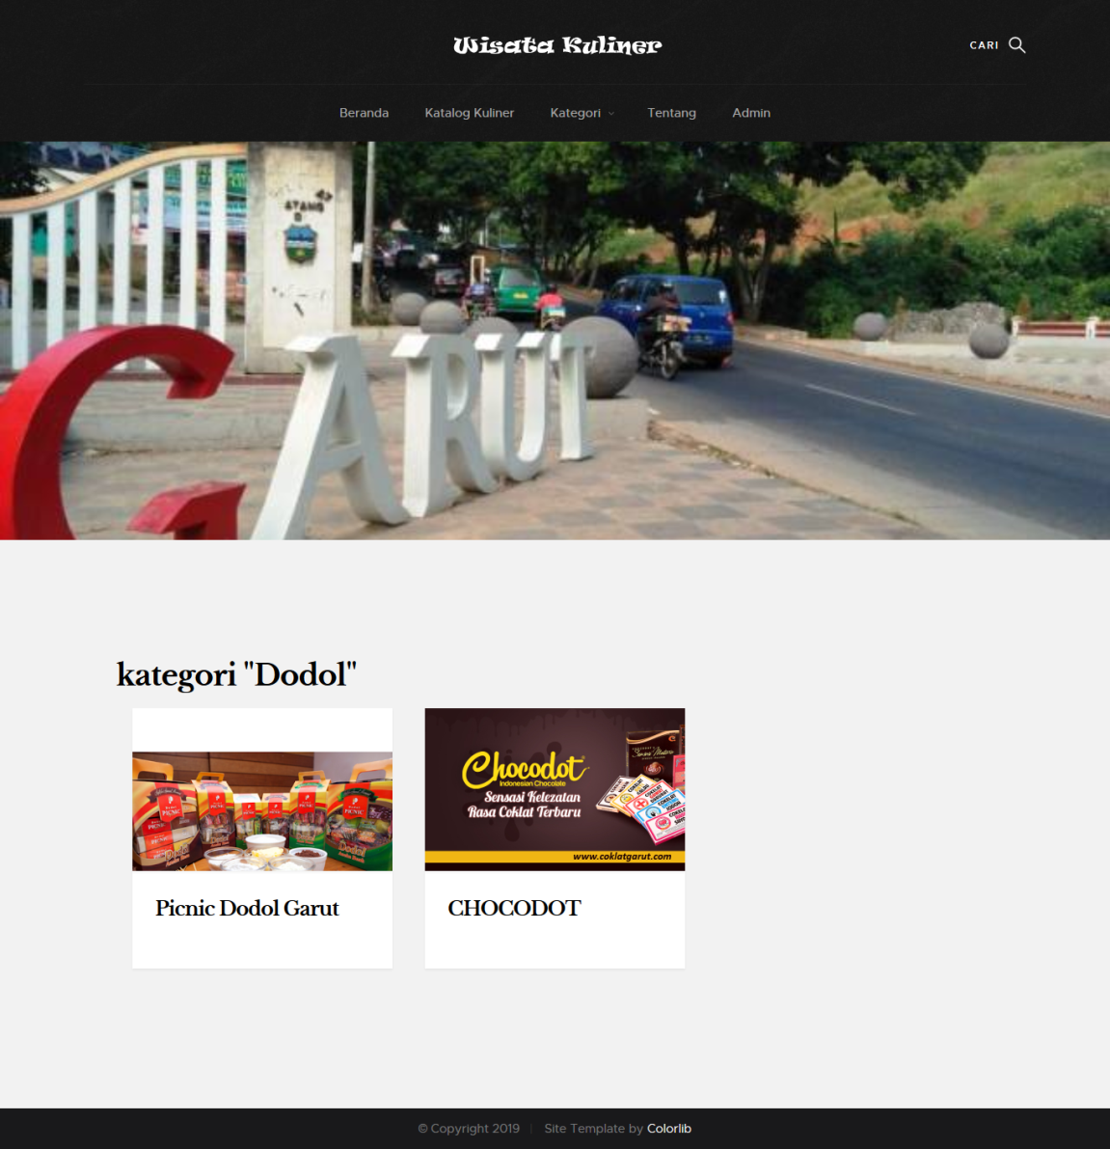

Gambar 4.31 Tampilan Kategori

1. Tampilan lokasi objek kuliner*,* merupakan hasil perancangan dari halaman lokasi kuliner. Adapun tampilan lokasi objek kuliner dapat dilihat pada Gambar 4.30.

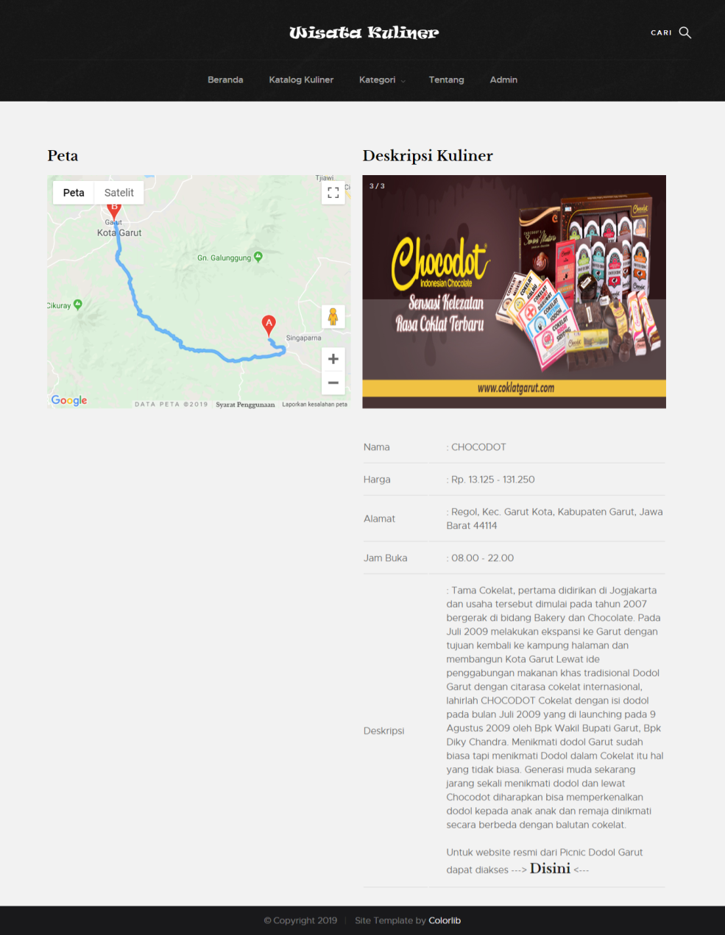

Gambar 4.32 Tampilan Lokasi Objek Kuliner

*4.1.4. Transition*

Pengujian *blackbox testing,* pada tahap ini dilakukan pengujian dari kelas-kelas diagram, berfungsi dengan semestinya.

Tabel 4.10. Deskripsi Pengujian Kelas-kelas Diagram

| **Aktifitas** | **Kelas Uji** | **Skenario Uji** | **Hasil yang diharapkan** | **Kesimpulan** |
| --- | --- | --- | --- | --- |
| Login | email dan password | Cek validasi login | Tidak ada kesalahan dari email maupun password | Sesuai |
| Mengelola Lokasi Kuliner | Menambah Kuliner | Menambah data | Pengisian form berfungsi dengan baik | Sesuai |
| Mengubah Kuliner | Memilih data yang akan dirubah | Data akan berubah sesuai inputan | Sesuai |
| Menghapus Kuliner | Memilih data yang akan dihapus | Data berhasil dihapuskan | Sesuai |
| Mencari Kuliner | Memilih data yang diinginkan | Data berhasil di pilih sesuai keinginan | Sesuai |
| Melihat Kuliner | Melihat data yang diinginkan | Data berhasil dilihat | Sesuai |
| Mengelola Kategori | Menambah kategori | Menambah data | Pengisian form berfungsi dengan baik | Sesuai |
| Mengubah kategori | Memilih data yang akan dirubah | Data akan berubah sesuai inputan | Sesuai |
| Menghapus kategori | Memilih data yang akan dihapus | Data berhasil dihapuskan | Sesuai |
| Mencari kategori | Memilih data yang diinginkan | Data berhasil di pilih sesuai keinginan | Sesuai |
| Melihat kategori | Melihat data yang diinginkan | Data berhasil dilihat | Sesuai |
| Mengelola Tentang | Menyimpan tentang | Menambah data, mengubah data | Data akan ditambah serta diubah | Sesuai |
| Logout | Keluar | Keluar dari halaman admin | Akun berhasil keluar | Sesuai |

4.2. Pembahasan Hasil

Hasil penelitian adalah aplikasi *web* katalog produk wisata kuliner berbasis *GIS* yang bertujuan untuk memberikan informasi seputar kuliner kepada para wisatawan dan masyarakat, serta membantu mempromosikan para pelaku usaha kuliner. Dengan adanya aplikasi ini dapat membantu wisatawan yang ingin mengetahui informasi dan lokasi dari tempat kuliner yang ada disuatu daerah.

4.2.1. Jawaban Penelitian

Dari hasil penelitian yang telah dipaparkan terdapat jawaban penelitian dari aplikasi yang sudah dibuat diantaranya yaitu sebagai berikut :

1. Pada penelitian ini menggunakan metodologi *Rational Unified Process (RUP)* dengan tahapannya yaitu *inception*, *elaboration*, *construction* dan *transition.* Pada aplikasi yang dirancang menerapkan konsep *GIS* kemudian untuk pengimplementasian aplikasinya menggunakan *framework* bahasa pemrograman PHP yaitu Laravel. Aplikasidapat membantu memberikan informasi seputar wisata kuliner, karena aplikasi ini dilengkapi dengan beberapa fitur yang diantaranya :
2. Adanya fitur pemberian *icon* pada peta geografis, sehingga pengguna aplikasi dapat dengan mudah mengetahui jenis atau kategori dari tempat wisata kuliner.
3. Adanya fitur rute lokasi, agar memberi informasi jarak dari pengguna pada saat mengakses aplikasi menuju tempat kuliner.
4. Berdasarkan hasil pembahasan mengenai aplikasi *web* katalog produk wisata kuliner berbasis *GIS.* Aplikasi *web* katalog produk wisata kuliner berbasis *GIS*, dapat mengelola informasi mengenai tempat wisata kuliner, serta adanya pemetaan pada aplikasi yang ditandai dengan icon-icon sebagai pembeda dari setiap kategori kuliner yang ada. Kemudian ditambahkannya fitur rute jalan menuju tempat wisata yang akan mengarahkan para wisatawan langung ketempat wisata. Dengan adanya *web* ini diharapkan mampu mempermudah pencarian wisata kuliner dan juga bisa membantu meningkatkan kunjungan wisatawan untuk masuk ke daerah tersebut. Teknologi *GIS* ini dirancang untuk membantu masyarakat atau wisatawan dalam memperoleh informasi mengenai tempat wisata kuliner secara cepat dan tepat.

4.2.2. Keselarasan Hasil Penelitian

Penelitian ini meliputi beberapa penelitian sebelumnya. Adapun keselarasan yang dimaskud diantaranya sebagai berikut :

1. Pada rujukan penelitian pertama penyembaran informasi seputar kuliner berfokus pada satu tempat kuliner saja, sedangkan untuk penelitian ini penyebaran informasi seputar kuliner mencakup seluruh kuliner yang ada disuatu daerah.
2. Pada rujukan penelitian kedua adanya fitur pemetaan pariwisata disuatu daerah, sedangkan di penelitian ini pemetaan pariwisata disuatu daerah dilengkapi dengan *icon* pembeda sebagai kategori.
3. Pada rujukan penelitian ketiga penyebaran informasi tempat wisata tetapi belum adanya fitur pencarian, sedangkan pada penelitian ini penyebaran informasi wisata sudah dilengkapi dengan fitur pencarian.
4. Pada rujukan keempat analisis dari stategi promosi pariwisata tetapi belum diaplikasikan kedalam sebuah aplikasi, sedangkan pada penelitian ini promosi pariwisata sudah diaplikasikan kedalam sebuah aplikasi.

Hasil keluaran dari penelitian ini yaitu aplikasi *web* katalog wisata kuliner berbasis *GIS,* adapun fitur yang ada diaplikasi diantaranya pemberian *icon* penanda bagi setiap tempatkuliner, informasi wisata kuliner dilengkapi dengan rute ke tempat kuliner.

4.2.3. Implikasi Hasil Penelitian

Materi yang ada pada aplikasi terdiri katalog produk wisata kuliner, yang didalamnya terdapat teknologi geografis. Adapun relevansi dari penelitian ini dengan penelitian-penelitian sebelumnya yakni memberikan informasi seputar pariwisata. Namun topik yang diambil lebih difokuskan pada wisata kuliner, hasil dari aplikasi ini dapat memberikan informasi tempat kuliner yang dilengkapi dengan rute jalan menuju lokasinya.

1. Memberikan informasi seputar wisata kuliner kepada masyarakat dan wisatawan, karena aplikasi
2. Menjadi sarana promosi bagi para pegiat-pegiat kuliner, dimana kuliner mereka akan ditampilkan informasi kuliner beserta lokasinya.
3. Menjadi acuan bagi teknologi, dimana penerapan konsep *GIS* pada suatu aplikasi dapat memberikan informasi lebih akurat.

4.2.4. Urgensitas Hasil Penelitian

Aplikasi *web* katalog produk wisata kuliner berbasis *GIS*, memiliki peran untuk membantu para wisatawan dan masyarakat, untuk mendapatkan informasi kuliner yang ada di suatu daerah secara cepat dan tepat, tanpa harus datang langsung kedinas terkait. Dengan menambahkan teknologi *GIS,* dapat membantu kepada para wisatawan maupun masyarakat yang ingin mengetahui tempat lokasinya.

4.2.5. Kontribusi Penelitian

Aplikasi ini dapat membantu masyarakat dalam pencarian informasi mengenai tempat wisata kuliner yang ada disuatu daerah, serta dapat membantu dinas terkait, lalu sebagai media untuk mempromosikan wisata yang ada didaerahnya tersebut, dinas yang menggunakan teknologi *GIS* ini lebih efektif dalam memberikan informasi tempat wisata ke para wisatawan maupun masyarakat.

5. KESIMPULAN DAN SARAN

5.1. Kesimpulan

Berdasarkan hasil penelitian dengan judul Rancang Bangun Aplikasi *Web* Katalog Produk Wisata Kuliner Berbasis *Geographic* *Information* *System (GIS)*, maka dapat diperoleh kesimpulan diantaranya sebagai berikut:

1. Aplikasi dirancang dengan menggunakan bahasa pemrograman PHP. Aplikasi yang dibangundapat membantu memberikan informasi seputar wisata kuliner, karena aplikasi ini dilengkapi dengan beberapa fitur yang diantaranya :
2. Adanya fitur pemberian *icon* pada peta geografis, sehingga pengguna aplikasi dapat dengan mudah mengetahui jenis atau kategori dari tempat wisata kuliner.
3. Adanya fitur rute lokasi, agar memberi informasi jarak dari pengguna pada saat mengakses aplikasi menuju tempat kuliner.
4. Aplikasi *web* katalog produk wisata kuliner berbasis *GIS*, dapat mengelola informasi mengenai tempat wisata kuliner, serta adanya pemetaan pada aplikasi yang ditandai dengan icon-icon sebagai pembeda dari setiap kategori kuliner yang ada. Kemudian ditambahkannya fitur rute lokasi menuju tempat wisata yang akan mengarahkan para wisatawan langung ketempat wisata. Dengan adanya *web* ini diharapkan mampu mempermudah pencarian wisata kuliner dan juga bisa membantu meningkatkan kunjungan wisatawan untuk masuk ke daerah tersebut. Teknologi *GIS* ini dirancang untuk membantu masyarakat atau wisatawan dalam memperoleh informasi mengenai tempat wisata kuliner secara cepat dan tepat.

5.2. Saran

Adapun saran untuk membuat aplikasi ini menjadi lebih baik kedepannya, terdapat beberapa saran sebagai berikut :

1. Menambahkan fitur data kunjungan agar memudahkan wisatawan atau masyarakat, untuk melihat seberapa banyak kunjungan pada tempat kuliener terkait, sekaligus menjadi salah satu cara mengukur keberhasilan promosi.
2. Menambahkan *multi* *user* pada aplikasi, sehingga pegiat usaha di bidang kuliner dapat terlibat dalam penambahan lokasi dari tempat kulinernya.

DAFTAR PUSTAKA

Aminudin. (2015). *Cara Efektif Belajar Framework Laravel.* (L. Hakim, Ed.) Yogyakarta: Lokomedia.

Basith, G. H., & Kurniadi, D. (2017). Perancangan Sistem Informasi Pemetaan Pariwisata Garut. *Jurnal Algoritma*, 31.

Enterprise, J. (2016). *Pemrograman Bootstrap Untuk Pemula.* Jakarta: PT Elex Media Komputindo.

Faiz, M. N., Umar, R., & Yudhana, A. (2017). Implementasi Live Forensics untuk Perbandingan Browser. *JISKa*, 109.

Faturochman, T., & Fitriani, L. (2018). Rancang bangun Sistem Informasi Geografis Promosi dan Industri Berbasis Web. *Jurnal Algoritma*.

Fauzi, I. A., & Mulyani, A. (2017). Perancangan Sistem Informasi Kuliner Di Brother Caffe Berbasis Web. *Jurnal Algoritma*, 258.

Ginting, G. L., & Syahputra, F. (2017). Aplikasi E-Resources Perpustakaan Dalam Penunjang Peningakatan Kinerja Pada Layanan Katalog Digital Online. *Konferensi Nasional Teknologi Informasi dan Komputer*, 288.

Hidayat, A., Muslihudin, M., & Utama, I. T. (2016). Sistem Pendukung Keputusan Menentukan Lokasi Cafe Baru Suncafe Sebagai Destinasi Wisata Kuliner Di Kabupaten Pringsewu Menggunakan Metode Simple Additive Weighting (Saw). *JurnalTam*, 72.

Hidayat, R., Marlina, S., & Utami, L. D. (2017). Perancangan Sistem Informasi Penjualan Barang Handmade Berbasis Website Dengan Metode Waterfall. *Simposium Nasional Ilmu Pengetahuan dan Teknologi*, 177.

IDCloudHost. (2016, juni 06). *idcloudhost*. Retrieved januari 5, 2019, from https://idcloudhost.com: https://idcloudhost.com/pengertian-dan-manfaat-composer-bagi-developer/

Irawan, A., & Setiyorini, N. K. (2017). Rancang Bangun Aplikasi helpdesk Dengan Menggunakan Pendekatan Knowledge Management System Pada Seksi Teknisi. *Jurnal ProTekInfo*, 5.

Irza, I. F., Zulhendra, & Efrizon. (2017). Analisis Perbandingan Kinerja Web Server Apache dan Nginx Menggunakan Httperf. *Jurnal Vokasional Teknik Elektronika & Informatika*, 76.

Kasim, A., Bessie, J. L., & Nyoko, A. E. (2017). Strategi Promosi Pariwisata Kota Kupang. *Journal of Management*, 89.

Kharistiani, E., & Aribowo, E. (2013). Sistem Informasi Geografis Pemetaan Potensi SMA/SMK Berbasis Web. *Jurnal Sarjana Teknik Informatika*, 716.

Lalompoh, H. (2018). Pengembangan Aplikasi Pelaporan Kuliah Kerja Terpadu Universitas Sam Ratulangi. *Jurnal Teknik Informatika*, 2.

Lengkong, Sinsuw, & Lumenta. (2015). Perancangan Ppenunjuk Rute Pada Kendaraan Pribadi Menggunakan Aplikasi Mobile GIS Berbasis Android Yang Terintegrasi Pada Google Maps. *Jurnal Teknik Elektro Dan Komputer*, 22.

mastekno. (2017, desember 7). *mastekno*. Retrieved november 2, 2018, from mastekno: https://www.mastekno.com/id/pengertian-fungsi-command-prompt-cmd-lengkap/

Pressman, R. (2012). *Rekayasa Perangkat Lunak Pendekatan Praktisi Edisi 7.* Yogyakarta: ANDI.

Putra. (2014). Empat Srikandi Kuliner Bali: Peran Perempuan Dalam Pembangunan Pariwisata Berkelanjutan. *Jumpa*, 69.

Putratama, S. V. (2016). *Pemrograman Web dengan Menggunakan PHP dan Framework Codeigniter.* Yogjakarta: deepublish.

Rerung, R. R. (2018). *Pemrograman Web Dasar.* Yogyakarta: CV Budi Utama.

Sasmito, G. W. (2017). Penerapan Metode Waterfall Pada Desain Sistem Informasi Geografis Industri Kabupaten Tegal. *Jurnal Pengembangan IT (JPIT)*, 6.

Sukamto, R. A., & Shalahuddin, M. (2018). *Rekayasa Perangkat Lunak Terstruktur Dan Berorientasi Objek.* Bandung: Informatika Bandung.

Sulaksono, A. G. (2017). Pemanfaatan Aplikasi Sistem Informasi Geografis. *Journal of Information Technology and Computer Science (JOINTECS)*, 96.

Sunyoto, A. (2017). *AJAX Membangun Web dengan Teknologi Asynchronouse JavaScript dan XML.* Yogyakarta: Andi.

Sutabri, T. (2014). *Pengantar Teknologi Informasi.* Yogyakarta: Andi.

Tigris. (2019). *Tigris*. Retrieved januari 23, 2019, from Tigris.org: http://argouml.tigris.org/

Warsito, A. B., Yusup, M., & Yulianto. (2014). Kajian YII Framework Dalam Pengembangan. *JournalL CCIT*, 439.

LAMPIRAN A : SURAT BALASAN DINAS

1. Surat ijin Penelitian dari Dinas Pariwisata dan Kebudayaan Kabupaten Garut



LAMPIRAN B : CLASS DIAGRAM

1. 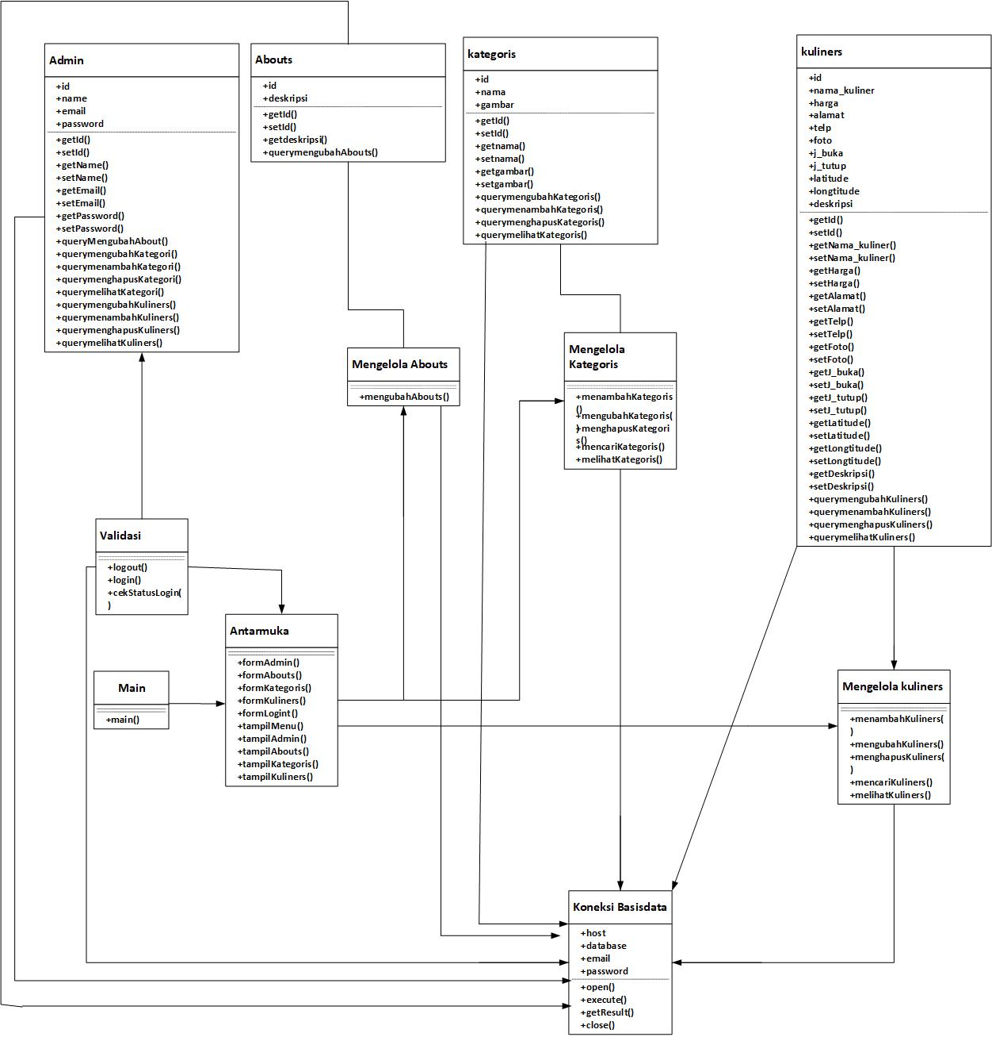*Class* Diagram

LAMPIRAN C : PROSES MENAMPILKAN LOKASI KULINER

1. Proses menampilkan lokasi kuliner

Adapun proses menampilkan lokasi atau *maps* padaaplikasi yaitu dengan cara sebagai berikut.

1. Menambahkan kategori kuliner

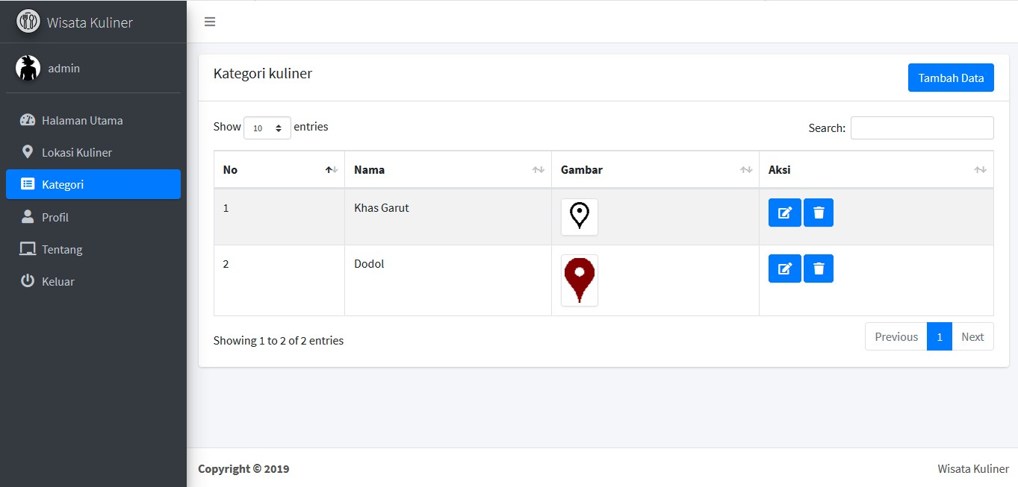

1. Mengisi *form* kategori yang telah disediakan

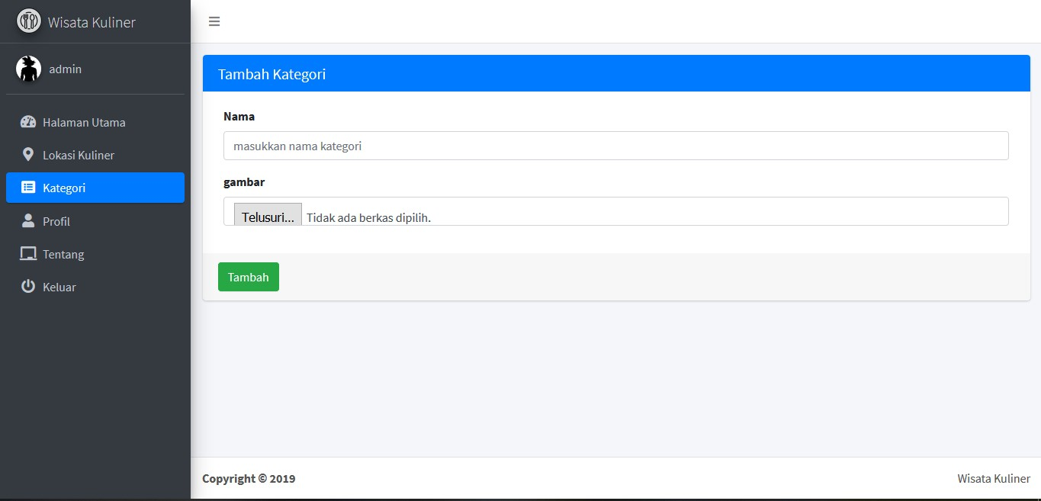

1. Menambah lokasi kuliner

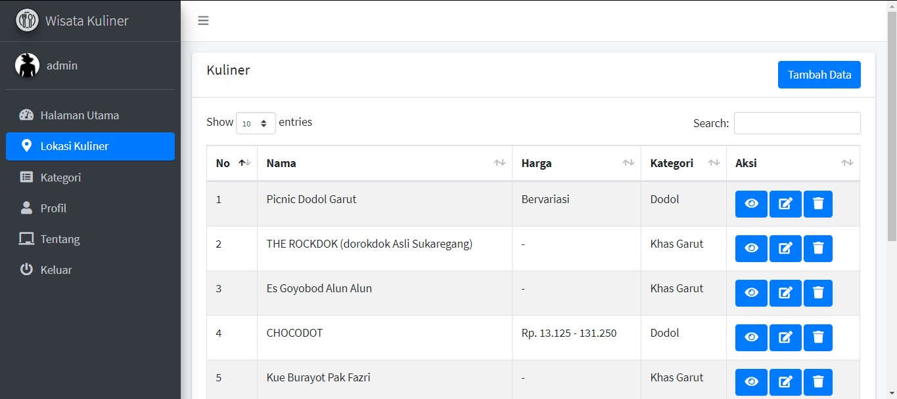

1. Mencari lokasi kuliner dengan cara memasukan alamat atau mengarahkan langsung lokasi kuliner yang sudah diberi peta *googlemaps*.

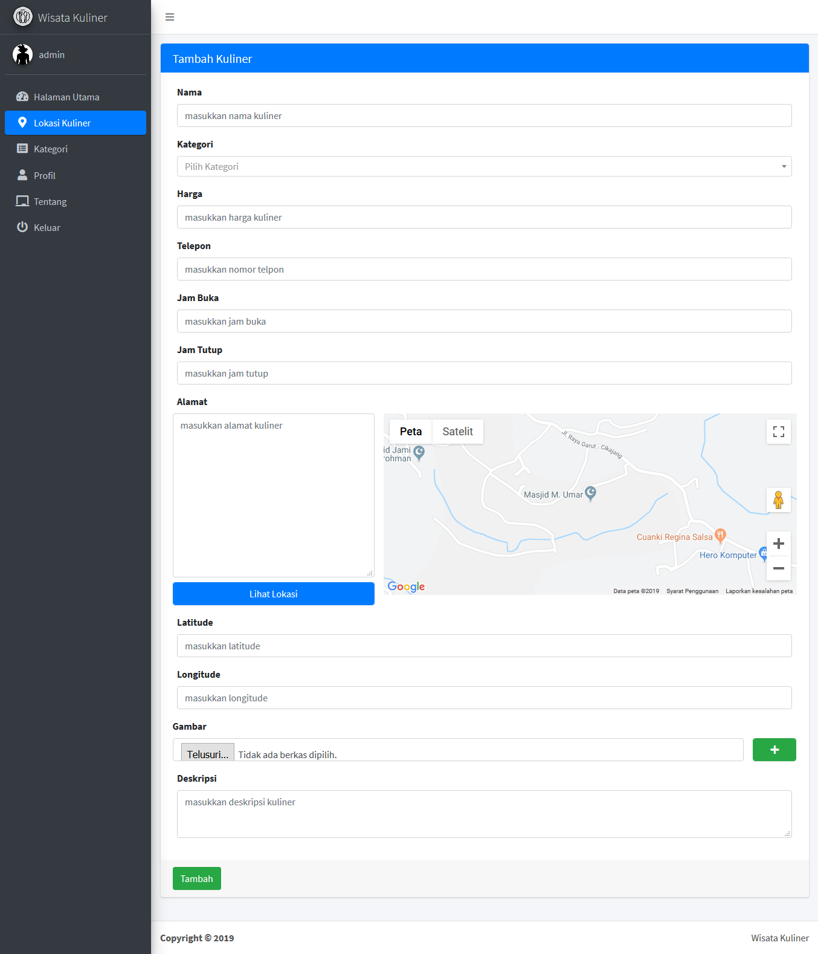

1. Setelah mengisi alamat kuliner, maka form *longtitude* dan *latitude* akan terisi secara otomatis.



1. Setelah menambah lokasi kuliner, kemudian lokasi yang sudah ditambahkan maka akan ditampilkan pada *maps* dibagian awal *web.*

